|  |  |
| --- | --- |
| **bỘ GIÁO DỤC VÀ ĐÀO TẠO** | **BỘ NÔNG NGHIỆP VÀ PTNT** |
|  |  |

TRƯỜNG ĐẠI HỌC THỦY LỢI



ĐỒ ÁN TỐT NGHIỆP

**XÂY DỰNG WEBSITE CUNG CẤP KHÓA HỌC TIẾNG ANH**

Họ Và Tên : Đào ninh thái

MÃ SINH VIÊN :175A071427

GIÁO VIÊN HƯỚNG DẪN : THS VŨ ANH DŨNG

HÀ NỘI, NĂM 2023

|  |  |
| --- | --- |
| **BỘ GIÁO DỤC VÀ ĐÀO TẠO** | **BỘ NÔNG NGHIỆP VÀ PTNT** |

**TRƯỜNG ĐẠI HỌC THỦY LỢI**

ĐỀ TÀI

**XÂY DỰNG WEBSITE CUNG CẤP KHÓA HỌC TIẾNG ANH**

Họ tên : Đào Ninh Thái

|  |  |
| --- | --- |
| Ngành (chuyên ngành) | : Công nghệ thông tin |
| Mã sinh viên: | :175A071427 |
|  |  |
|  |  | |
|  |  | |

HÀ NỘI, NĂM 2023

|  |  |
| --- | --- |
| C:\Users\hp\Desktop\Logo-Thuy_Loi.png | CỘNG HÒA XÃ HỘI CHỦ NGHĨA VIỆT NAM  Độc Lập - Tự Do - Hạnh Phúc  ----------o0o---------  **NHIỆM VỤ ĐỒ ÁN TỐT NGHIỆP** |

Họ tên sinh viên: **Đào Ninh Thái** Hệ đào tạo: **Chính quy**

Lớp: 59TH3

Ngành: **Công nghệ thông tin**

Khoa: **Công nghệ thông tin**

**Tên đề tài:**

**XÂY DỰNG WEBSITE CUNG CẤP KHÓA HỌC TIẾNG ANH**

|  |
| --- |
| **NỘI DUNG** |
| Chương 1: Tổng quan |
| Chương 2: Thiết kế hệ thống |
| Chương 3: Phân tích hệ thống  Chương 4: Thiết kế dữ liệu  Chương 5: Thiết kế giao diện  Chương 6: Nhận xét và kết luận  Chương 7: Tài liệu tham khảo |

**Giáo viên hướng dẫn:**

Giáo viên hướng dẫn toàn bộ đồ án: THS Vũ Anh Dũng

**Ngày giao nhiệm vụ đồ án tốt nghiệp:**

Ngày tháng năm 2022

|  |  |
| --- | --- |
| **Trưởng bộ môn**  **(Ký và ghi rõ họ tên)** | **Giảng viên hướng dẫn chính**  **(Ký và ghi rõ họ tên)** |

Nhiệm vụ đồ án đã được Hội đồng thi tốt nghiệp của Khoa thông qua

*Ngày.... tháng ... năm 2022*

**Chủ tịch Hội đồng**

*(Ký và ghi rõ họ tên)*

Sinh viên đã hoàn thành và nộp đồ án cho Hội đồng thi ngày tháng năm 2022

**Sinh viên làm khoá luận tốt nghiệp**

*(Ký và ghi rõ họ tên)*

Đào Ninh Thái

|  |  |
| --- | --- |
| **logo** | **TRƯỜNG ĐẠI HỌC THUỶ LỢI**  **KHOA CÔNG NGHỆ THÔNG TIN** |

BẢN TÓM TẮT ĐỀ CƯƠNG ĐỒ ÁN TỐT NGHIỆP

**TÊN ĐỀ TÀI:**

**XÂY DỰNG WEBSITE CUNG CẤP KHÓA HỌC TIẾNG ANH**

*Sinh Viên Thực Hiện:* Đào Ninh Thái

*Mã SV:* 175A071427

*Lớp:* 59TH3

*Giáo Viên Hướng Dẫn:* Ths Vũ Anh Dũng

**TÓM TẮT ĐỀ TÀI**

Xã hội ngày càng hội nhập và phát triển và tiếng Anh giữ một vai trò vô cùng quan trọng . Việc thông thạo tiếng Anh giúp bạn có nhiều cơ hội hơn trong việc phát triển bản thân, học tập cũng như sự nghiệp sau này. Tuy nhiên, việc học tốt tiếng Anh cũng là một trở ngại lớn đối với nhiều bạn trẻ hiện nay.

# Vậy Tại sao nên học tiếng Anh online thay vì học truyền thống?

# Với sự phát triển của internet và công nghệ thông tin, giờ đây, **học tiếng Anh online** đã trở thành hình thức giáo dục được ưa chuộng. Nó đem tới những hiệu quả và sự tiện lợi hơn so với hình thức học tiếng Anh truyền thống. Ngoài ra , học tiếng Anh trực tuyến còn giúp các doanh nhân và các chuyên gia có được kỹ năng và kinh nghiệm cần thiết mà còn giúp họ thăng tiến trong sự nghiệp. Một khóa học được soạn thảo cẩn thận với gia sư và nguồn tài liệu phù hợp có thể

# giúp cho việc học trực tuyến trở nên dễ dàng hơn rất nhiều.

Dựa trên những kiến thức của bản thân , em xin được chọn đề tài đồ án tốt nghiệp

“ XÂY DỰNG WEBSITE CUNG CẤP KHÓA HỌC TIẾNG ANH*”* sử dụng java spring boot và reactjs. Website giúp mọi người học tiếng anh online miễn phí , họ có thể đăng ký các khóa học tiếng anh dựa trên trình độ hiện tại mà không cần phải bước chân ra khỏi nhà .

**MỤC TIÊU CHÍNH**

* Áp dụng những kiến thức được học để hoàn thiện một trang web.
* Tìm hiểu cách hoạt động của các trang web dạy học trực tuyến.
* Phân tích và phát triển trang web để thân thiện với người học tiếng anh hơn.

**KẾT QUẢ DỰ KIẾN**

* Hoàn thành phân tích các trang web tiếng anh hiện có trên thị trường.
* Hoàn thành website cung cấp khóa học tiếng anh có các chức năng cải tiến hơn so với các trang web cung cấp khóa học tiếng anh khác .

Mục lục

[CHƯƠNG 1 – TỔNG QUAN](#_bookmark0) 1

* 1. [Hiện trạng](#_bookmark0) [1](#_bookmark0)
  2. [Phân tích đối tượng người dùng](#_bookmark1) [1](#_bookmark1)
     1. [Khảo sát tổ chức](#_bookmark2) [1](#_bookmark2)
     2. [Khảo sát đối tượng người dùng](#_bookmark3) [2](#_bookmark3)
  3. [Mục đích và yêu cầu đề tài](#_bookmark4) [2](#_bookmark4)
     1. [Mục đích](#_bookmark5) [2](#_bookmark5)
     2. [Yêu cầu phần cứng/phần mềm](#_bookmark6) [2](#_bookmark6)
        1. [Công nghệ sử dụng](#_bookmark7) [2](#_bookmark7)
        2. [Yêu cầu hệ thống](#_bookmark8) [3](#_bookmark8)
     3. [Người dùng](#_bookmark9) [3](#_bookmark9)
     4. [Khảo sát nghiệp vụ](#_bookmark10) [3](#_bookmark10)
     5. [Quy trình nghiệp vụ](#_bookmark11) [4](#_bookmark11)
     6. [Đặc tả yêu cầu khách hàng.](#_bookmark12) [5](#_bookmark12)

[CHƯƠNG 2 – THIẾT KẾ HỆ THỐNG](#_bookmark13) [6](#_bookmark13)

* 1. [Kiến trúc hệ thống.](#_bookmark14) [6](#_bookmark14)
  2. [Mô tả các thành phần của hệ thống](#_bookmark15) [6](#_bookmark15)
  3. [Sơ đồ Usecase](#_bookmark16) [6](#_bookmark16)
     1. [Danh sách các actor](#_bookmark17) [6](#_bookmark17)
        1. [Visitor (khách đến học ở trang).](#_bookmark18) [6](#_bookmark18)
        2. [Administrator (người quản trị trang Web)](#_bookmark19) [6](#_bookmark19)
     2. [Danh sách các usecase](#_bookmark20) [7](#_bookmark20)
        1. [Visitor](#_bookmark21) [7](#_bookmark21)
        2. [Administrator](#_bookmark22) [8](#_bookmark22)
     3. [Đặc tả Usecase](#_bookmark23) [8](#_bookmark23)
        1. [Visitor](#_bookmark24) [8](#_bookmark24)
           1. [Đặc tả Usecase “Login”.](#_bookmark25) [8](#_bookmark25)
           2. [Đặc tả Usecase “Register”](#_bookmark26) [9](#_bookmark26)
           3. [Đặc tả Usecase “Read Vocabulary Lesson”](#_bookmark27) [9](#_bookmark27)
           4. [Đặc tả Usecase “Read Grammar Lesson”](#_bookmark28) [9](#_bookmark28)
           5. [Đặc tả Usecase “View Account Info”](#_bookmark29) [10](#_bookmark29)
           6. [Đặc tả Usecase “Edit Account”](#_bookmark30) [10](#_bookmark30)
           7. [Đặc tả Usecase “Set Reminder”](#_bookmark31) [11](#_bookmark31)
           8. [Đặc tả Usecase “Chat in Chat Room”](#_bookmark32) 12
           9. [Đặc tả Usecase “View Chat Message”](#_bookmark33) [13](#_bookmark33)
           10. [Đặc tả Usecase “Send Chat Message”](#_bookmark34) [13](#_bookmark34)
        2. [Administrator](#_bookmark35) [14](#_bookmark35)
           1. [Đặc tả Usecase “Grammar Management”.](#_bookmark36) [14](#_bookmark36)
           2. [Đặc tả Usecase “Vocabulary Management”](#_bookmark37) [14](#_bookmark37)
           3. [Đặc tả Usecase “Member Management”.](#_bookmark38) [15](#_bookmark38)
           4. [Đặc tả Usecase “Manage Edit Grammar”](#_bookmark39) [15](#_bookmark39)
           5. [Đặc tả Usecase “Manage Create Grammar”](#_bookmark40) [16](#_bookmark40)
           6. [Đặc tả Usecase “Listing”](#_bookmark41) [16](#_bookmark41)
           7. [Đặc tả Usecase “Manage Create Vocabulary”](#_bookmark42) [17](#_bookmark42)
           8. [Đặc tả Usecase “Manage Edit Vocabulary”](#_bookmark43) [18](#_bookmark43)
           9. [Đặc tả Usecase “Search Member”](#_bookmark44) [18](#_bookmark44)
           10. [Đặc tả Usecase “Edit Member Info”](#_bookmark45) [19](#_bookmark45)
           11. [Đặc tả Usecase “View Member Info”](#_bookmark46) [19](#_bookmark46)
           12. [Đặc tả Usecase “Chat Room Management”](#_bookmark47) [19](#_bookmark47)
           13. [Đặc tả Usecase “View Chat Message”](#_bookmark48) [19](#_bookmark48)
           14. [Đặc tả Usecase “Send Chat message”](#_bookmark49) [19](#_bookmark49)
           15. [Đặc tả Usecase “Delete Chat message”](#_bookmark50) [19](#_bookmark50)

[CHƯƠNG 3 – PHÂN TÍCH HỆ THỐNG](#_bookmark51) [20](#_bookmark51)

* 1. [Sơ đồ lớp](#_bookmark52) [20](#_bookmark52)
     1. [Sơ đồ lớp mức phân tích](#_bookmark53) [20](#_bookmark53)
     2. [Danh sách các lớp đối tượng.](#_bookmark54) [20](#_bookmark54)
     3. [Danh sách quan hệ](#_bookmark55) [21](#_bookmark55)
     4. [Mô tả từng lớp đối tượng](#_bookmark56) [21](#_bookmark56)
        1. [Lớp UserAccount](#_bookmark57) [21](#_bookmark57)
        2. [Lớp ChatRoomMessage](#_bookmark58) [22](#_bookmark58)
        3. [Lớp AccountAuthority](#_bookmark59) [23](#_bookmark59)
        4. [Lớp DocVocabCategory](#_bookmark60) [23](#_bookmark60)
        5. [Lớp DocVocabLesson](#_bookmark61) [23](#_bookmark61)
        6. [Lớp DocVocabContent](#_bookmark62) [23](#_bookmark62)
        7. [Lớp DocGrammarCategory](#_bookmark63) [23](#_bookmark63)
        8. [Lớp DocGrammarContent](#_bookmark64) [23](#_bookmark64)
        9. [Lớp DocGrammarForm](#_bookmark65) [23](#_bookmark65)
        10. [Lớp DocGrammarNote](#_bookmark66) [23](#_bookmark66)
        11. [Lớp DocGrammarExample](#_bookmark67) [23](#_bookmark67)
  2. [Sơ đồ tuần tự](#_bookmark68) [24](#_bookmark68)
     1. [Login](#_bookmark69) [24](#_bookmark69)
     2. [Logout](#_bookmark71) [24](#_bookmark71)
     3. [Read Vocabulary](#_bookmark72) [25](#_bookmark72)
     4. [Read Grammar](#_bookmark73) [26](#_bookmark73)
     5. [View Account Info](#_bookmark74) [27](#_bookmark74)
     6. [Edit Account Info](#_bookmark75) [27](#_bookmark75)
     7. [Set Reminder](#_bookmark76) [28](#_bookmark76)
     8. [View Chat Message](#_bookmark77) [28](#_bookmark77)
     9. [Send Chat Message](#_bookmark78) [29](#_bookmark78)
     10. [Delete Chat Message](#_bookmark79) [29](#_bookmark79)
     11. [Grammar Create](#_bookmark80) [30](#_bookmark80)
     12. [Grammar Edit](#_bookmark81) [31](#_bookmark81)
     13. [Grammar Delete](#_bookmark82) [31](#_bookmark82)
     14. [Vocabulary Create](#_bookmark83) [32](#_bookmark83)
     15. [Vocabulary Edit and Delete](#_bookmark84) [33](#_bookmark84)
     16. [Member Management](#_bookmark85) [34](#_bookmark85)

[CHƯƠNG 4 – THIẾT KẾ DỮ LIỆU](#_bookmark86) [35](#_bookmark86)

* 1. [Entity Relationship Diagram (ERD).](#_bookmark87) [35](#_bookmark87)
  2. [Mô tả các bảng trong CSDL](#_bookmark88) [35](#_bookmark88)
  3. [. Thiết kế chi tiết các bảng.](#_bookmark89) [36](#_bookmark89)
     1. [Account\_Authority](#_bookmark90) [36](#_bookmark90)
     2. [Doc\_Grammar\_Category](#_bookmark91) [36](#_bookmark91)
     3. [Doc\_Grammar\_Content](#_bookmark92) [36](#_bookmark92)
     4. [Doc\_Grammar\_Example](#_bookmark93) [37](#_bookmark93)
     5. [Doc\_Grammar\_Form](#_bookmark94) [38](#_bookmark94)
     6. [Doc\_Grammar\_Note](#_bookmark95) [38](#_bookmark95)
     7. [Doc\_Vocab\_Category](#_bookmark96) [39](#_bookmark96)
     8. [Doc\_Vocab\_Content](#_bookmark97) [39](#_bookmark97)
     9. [Doc\_Vocab\_Lesson](#_bookmark98) [39](#_bookmark98)
     10. [User\_Account](#_bookmark99) [39](#_bookmark99)
     11. [User\_Account\_Authorities](#_bookmark100) [40](#_bookmark100)
     12. [Chat\_Room\_Message](#_bookmark101) [40](#_bookmark101)

[CHƯƠNG 5 – THIẾT KẾ GIAO DIỆN](#_bookmark102) [41](#_bookmark102)

* 1. [Danh sách các màn hình](#_bookmark103) [41](#_bookmark103)
  2. [Mô tả các màn hình](#_bookmark104) [42](#_bookmark104)
     1. [Màn hình trang chủ](#_bookmark105) [42](#_bookmark105)
     2. [Màn hình xem ngữ pháp](#_bookmark106) [43](#_bookmark106)
     3. [Màn hình chi tiết ngữ pháp](#_bookmark107) [44](#_bookmark107)
     4. [Màn hình thông tin tài khoản người dùng](#_bookmark108) [45](#_bookmark108)
     5. [Màn hình admin quản lý tài khoản](#_bookmark109) [46](#_bookmark109)
     6. [Màn hình quản lý danh mục ngữ pháp](#_bookmark110) [49](#_bookmark110)
     7. [Màn hình quản lý chi tiết bài ngữ pháp](#_bookmark111) [58](#_bookmark111)
     8. [Màn hình đăng nhập](#_bookmark112) [65](#_bookmark112)
     9. [Màn hình đăng ký](#_bookmark113) [66](#_bookmark113)
     10. [Màn hình xem các chủ đề từ vựng](#_bookmark114) [67](#_bookmark114)
     11. [Màn hình xem danh sách bài học](#_bookmark115) [68](#_bookmark115)
     12. [Màn hình xem chi tiết bài học](#_bookmark116) [69](#_bookmark116)
     13. [Màn hình quản lý topic từ vựng](#_bookmark117) [69](#_bookmark117)
     14. [Màn hình quản lý bài học](#_bookmark118) [71](#_bookmark118)
     15. [Màn hình quản lý nội dung bài học](#_bookmark119) [72](#_bookmark119)
     16. [Màn hình room chat](#_bookmark120) [74](#_bookmark120)
     17. [Màn hình quản lý danh sách người dùng](#_bookmark121) [75](#_bookmark121)

[CHƯƠNG 6 – NHẬN XÉT VÀ KẾT LUẬN](#_bookmark124) [77](#_bookmark124)

* 1. [Nhận xét.](#_bookmark125) [77](#_bookmark125)

## [Kết quả đạt được](#_bookmark126) [77](#_bookmark126)

* + 1. [Ưu điểm](#_bookmark127) [77](#_bookmark127)
    2. [Hạn chế](#_bookmark128) [78](#_bookmark128)

## [Hướng phát triển trong tương lai](#_bookmark129) [78](#_bookmark129)

[CHƯƠNG 7 – TÀI LIỆU THAM KHẢO](#_bookmark130) [79](#_bookmark130)

**Lời cảm ơn**

Trong quá trình thực hiện đồ án, em đã gặp rất nhiều vấn đề mà trước kia chưa từng gặp qua . Để hoàn thành đồ án , em cần áp dụng kiến thức từ môn công nghệ web, cơ sở dữ liệu và tương tác người máy. Em xin được gửi lời cám ơn đến các thầy cô

giảng dạy các bộ môn trên đã giúp em tiếp cận với các kiến thức cần thiết để xây dựng trang web này.

Ngoài ra , em xin chân thành gửi lời cảm ơn đến thầy ***Vũ Anh Dũng*** đã hướng dẫn rất nhiệt tình, truyền dạy những kiến thức và kinh nghiệm vô cùng quý giá cho em trong suốt thời gian thực hiện đồ án tốt nghiệp.

Trong quá trình làm đồ án khó tránh khỏi những sai sót. Em rất mong nhận được sự góp ý của cô và các bạn để đồ án có thể hoàn thiện hơn.

Hà Nội , tháng 1 năm 2022.

* 1. **Hiện trạng.**

# CHƯƠNG 1 – TỔNG QUAN

Trước tình hình thực tế hiện nay là doanh nghiệp yêu cầu ngày càng nhiều kỹ năng từ phía người lao động, nhất là những kỹ năng liên quan đến ngôn ngữ. Tiếng Anh luôn là một trong những ngôn ngữ hàng đầu mà hầu hết các nhà tuyển dụng yêu cầu từ phía người lao động.

Tuy nhiên, hiện trạng hiện nay là trình độ tiếng Anh mặt bằng chung của người lao động Việt Nam vẫn còn nhiều giới hạn. Và hơn bao giờ hết nhu cầu học Anh Văn, nhất là của người đi làm, lại cao như hiện tại.

Để đáp ứng yêu cầu học Anh Văn của mọi người, tôi thiết kế và xây dựng hệ thống trang Web cho phép người dùng tự học tiếng Anh ở bất cứ nơi đâu, bất kì khi nào. Hơn hết, tôi nhắm vào đốitượng khách hàng chính là người đi làm, học sinh, sinh viên, với những tính năng ưu việt từ Website đã được tối ưu hoá để mang lại trải nghiệm người dùng tối đa như :

* + - Cho phép tra cứu nhanh chóng, thuận tiện bất kỳ mẫu ngữ pháp, từ vựng tiếng Anh nào.
    - Cho phép người dùng học theo từng bài, học theo chương, theo chủ đề.
    - Cho phép người dùng tạo tài khoản và quản lý thông tin tài khoản, thực hiện chức năng tự động nhắc nhở người dùng học tiếng Anh,…
    - Đặc biệt, cho phép người dùng chat với tất cả người dùng trên Website khác thông qua chat room.

Ngoài ra, ở khía cạnh người quản lý cho nội dung của Website (admin), chúng tôi còn cung cấp các tiện ích như :

* + - Cho phép admin quản lý nội dung bài học ngay trên trang web (bao gồm Grammar, Vocabulary).
    - Cho phép admin quản lý tài khoản của các user khác (xem thông tin, chỉnh sửa thông tin).
    - Đặc biệt, cho phép admin quản lý các đoạn chat trong chat room một cách dễ dàng và hiệu quả.

## Phân tích đối tượng người dùng.

## Khảo sát tổ chức.

Trang web sẽ phục vụ hai nhóm đối tượng chính : Người tham gia vào trang web để học tập và người quản lý nội dung cho trang.

## Khảo sát đối tượng người dùng.

Người sử dụng trang Web chính mà chúng tôi muốn nhắm đến, đó chính là những người đang đi làm, học sinh, sinh viên mong muốn được học tiếng Anhonline.

Sau khi phân tích đối tượng người dùng, chúng tôi nhận thấy ở đối tượng người dùng như trên có một số đặc điểm yêu cầu về hệ thống như sau :

* + - * Thời gian ít. Vì vậy thông thường người ta không muốn một bài học kéo dài quá lâu.
      * Khung thời gian linh hoạt. Vì người đi làm,học sinh, sinh viên rất hay có việc đột xuất, cho nên trang của tôi không được bắt buộcngười dùng phải học theo một khung giờ cố định.
      * Ứng dụng được ngay. Người đi làm và sinh viên thông thường sẽ cần dùng kiến thức đã học được ngay lập tức

trong công việc của họ. Vì vậy, trang Web phải thiết kế trực quan để người dùng có thể nhanh chóng tra cứu lại những kiến thức đã học.

* + - * Trực quan. Thông thường đối tượng người đi làm và sinh viên sẽ có kiến thức về tin học nhất định, vì vậy họ sẽ yêu cầu ở hệ thống một mức độ trực quan tương đối khá cao.
      * Độ phức tạp. Người đi làm và học sinh sinh viên không có nhiều thời gian. Vì vậy,họ không thể ngồi học để dùng một hệ thống quá phức tạp.

Với những nhận định như trên, chúng tôi đã tiến hành nghiên cứu các giải pháp hiện hành đang có trên thị trường và cho ra đời trang của chúng tôi để giải quyết triệt để những khó khăn của người đi làm,học sinh, sinh viên khi học tiếng Anh online.

## Mục đích và yêu cầu đề tài.

## Mục đích.

* + - * Hỗ trợ cho doanh nghiệp vận hành hệ thống có thể dễ dàng :
        + Quản lý nội dung học tiếng Anh trực tiếp ngay trên Website.
        + Quản lý khách viếng thăm vào hệ thống.
      * Hỗ trợ cho người học tiếng Anh có thể dễ dàng :
        + Tiếp cận tài liệu học tiếng Anh nhanh chóng, tiện lợi nhất.
        + Tương tác với người dùng khác thông qua Chat Room để luyện tập kỹ năng tiếng Anh trực tuyến.

## Yêu cầu phần cứng/phần mềm.

## Công nghệ sử dụng :

Để thoả mãn các yêu cầu liên quan đến hệ thống từ phía khách hàng, nhóm đã nghiên cứu và phát triển hệ thống dựa trên những công nghệ sau :

* + - * + FrontEnd : ReactJS.
        + BackEnd : Spring Boot.
        + Database : Hibernate ORM.
        + Giao thức tương tác FrontEnd – BackEnd : RESTful.

## Yêu cầu hệ thống :

* + - * + Phía người dùng :

Software :

Trình duyệt bất kỳ có hỗ trợ JavaScript. Tốt nhất là một trình duyệt hỗ trợ ECMAScript 5.

Hardware :

CPU: Any (tuỳ thuộc vào thiết bị của người dùng).

RAM : 1GB or higher.

* + - * + Phía Server :

Software :

Hệ điều hành chạy được máy ảo JVM và NodeJS.

Cơ sở dữ liệu quan hệ bất kỳ được Hibernate hỗ trợ.

Hardware :

CPU: Pentium IV 2.0 GHz or higher

RAM : 1GB or higher.

## Người dùng.

Trang web được thiết kế để giúp việc tổ chức nội dung học tiếng Anh diễn ra dễ dàng và nhanh chóng.

* + - * Khách hàng : Là tổ chức đặt hàng và sở hữu trang Web.
      * Người học tiếng Anh : Là khách viếng thăm đến trang Web để học tiếng Anh.

## Khảo sát nghiệp vụ.

1. *Người dùng.*
   * Xem các bài ngữ pháp, từ vựng theo chủ đề.
   * Đăng ký tài khoản để hệ thống tự động gửi thông báo nhắc nhở.
   * Đăng nhập vào tài khoản để chỉnh sửa thông tin, cũng như

chỉnh sửa cách thức và tần suất nhận thông báo nhắc nhở học tập.

* + Chat trên Chat Room.

1. *Người quản trị Website.*
   * Xem, thêm/sửa/xoá ngữ pháp, từ vựng.
   * Quản lý tài khoản của người dùng.
   * Quản lý tin nhắn chat được gửi bởi người dùng trên Chat Room.

## Quy trình nghiệp vụ.

1. *Quy trình đăng ký.*

B1 : Người dùng bấm vào biểu tượng đăng ký. B2 : Người dùng nhập các thông tin cần thiết. B3 : Người dùng nhấn đăng ký.

B4 : Sau khi đăng ký, nếu thông tin đăng ký hợp lệ, người dùng sẽ được đăng nhập với tài khoản mới ngay.

1. *Quy trình đăng nhập.*

B1 : Người dùng bấm vào biểu tượng đăng nhập. B2 : Người dùng nhập các thông tin cần thiết.

B3 : Người dùng nhấn đăng nhập.

B4 : Nếu thông tin đăng nhập hợp lệ, người dùng sẽ được đăng nhập. Ngược lại, một thông báo lỗi hiện ra yêu cầu người dùng nhập lại thông tin đăng nhập.

1. *Quy trình xem ngữ pháp.*

B1 : Người dùng vào trang chủ.

B2 : Người dùng bấm vào mục “Grammar”.

B3 : Người dùng chọn bài học muốn học để xem.

1. *Quy trình xem từ vựng.*

B1 : Người dùng vào trang chủ.

B2 : Người dùng bấm vào mục “Vocabulary”. B3 : Người dùng chọn bài học muốn học để xem.

1. *Quy trình thêm/sửa/xoá tài liệu.*

B1 : Người quản trị đăng nhập vào hệ thống bằng tài khoản admin.

B2 : Người quản trị bấm vào tab “Admin”.

B3 : Người quản trị được đưa đến trang quản lý.

B4 : Người quản trị chọn loại tài liệu cần thêm/sửa/xoá. B5 : Người quản trị tiến hành thêm/sửa/xoá tài liệu.

1. *Quy trình chat trên website.*

B1 : Người dùng đăng nhập vào hệ thống. B2 : Người dùng bấm vào mục “Chat”.

B3 : Người dùng tiến hành thao tác Chat trong Chat Room.

1. *Quy trình quản lý chat trên website.*

B1 : Người quản trị đăng nhập vào hệ thống bằng tài khoản Admin. B2 : Người quản trị bấm vào mục “Chat”.

B3 : Tại trang Chat, người quản trị có thể tiến hành Xoá tin nhắn của các thành viên.

## Đặc tả yêu cầu khách hàng.

Sau đây là danh sách các tính năng của hệ thống đã được thiết kế. Hệ thống đã được nhóm khách hàng xem qua và chấp thuận đầy đủ các tính năng cần thiết để tiến hành triển khai thực tế. Ngoài ra, nhóm khách hàng có đề xuất một vài tính năng mà trong tương lai có thể sẽ cần phát triển thêm. Những tính năng này sẽ được ghi chú trong phần “Phương hướng phát triển trong tương lai”.

* + - * Đối với người sử dụng Website.
        + Xem các chủ đề tài liệu học tập hiện có trên hệ thống :

Grammar : Các bài ngữ pháp tiếng Anh.

Vocabulary : Các bài từ vựng tiếng Anh.

* + - * + Quản lý tài khoản của mình.

Tạo tài khoản.

Đăng nhập.

Đăng ký nhắc nhở học tập (Reminder) qua email.

Đăng xuất.

* + - * + Chat trên Chat Room.

Xem tin nhắn.

Gửi tin nhắn.

* + - * Đối với quản trị viên của Website :
        + Quản lý tài liệu học tập trên Website.

Thêm/sửa/xoá tài liệu.

* + - * + Quản lý tài khoản người dùng.

Xem thông tin người dùng.

Chỉnh sửa thông tin người dùng.

Ban (cấm) một người dùng khỏi hệ thống. Sau khi cấm, người dùng sẽ không thể tiến hành chat trên Chat Room.

* + - * + Quản lý tin nhắn trên chat room.

Xem tin nhắn.

Xoá tin nhắn trên Chat Room.

# CHƯƠNG 2 – THIẾT KẾ HỆ THỐNG

## Kiến trúc hệ thống.

Hệ thống được thiết kế theo kiến trúc REST (Representational state transfer).

## Mô tả các thành phần của hệ thống.

FrontEnd : Được tổ chức thành các folder với các chức năng riêng biệt

* + - Pages: Chứa các trang chính của ứng dụng, xư rlis sự kiện cho các tương tác trên trang đó.
    - Components: Chứa các components sử dụng chung, thường xuyên cho các trang chính.
    - Resources: Lưu trữ các tài nguyên của trang web: hình ảnh, logo…
    - Ngoài ra còn có các hàm hỗ trợ làm việc với session storage, hỗ trỡ xử lí cho các pages …

BackEnd : Được thiết kế theo mô hình Domain Driven Design. Trong đó ứng dụng Hibernate ORM để mapping với database.

* + - Domain : Bao gồm các class Java đại diện cho từng bảng trong CSDL.
    - Repository : Là các class trung gian để hỗ trợ lấy dữ liệu từ CSDL dưới dạng các domain để truy cập trên Java.
    - Service : Là các class trung gian sử dụng Repository, nhằm cung cấp các hàm dịch vụ cho việc thêm/sửa/xoá các dữ liệu và database.
    - Controller : Là các class phục vụ việc điều hướng logic.

## Sơ đồ Usecase.

## Danh sách các actor.

|  |  |  |
| --- | --- | --- |
| **STT** | **Tên Actor** | **Mô tả, ghi chú** |
| 1 | Visitor | Là người truy cập đến Website để học tiếng Anh |
| 2 | Administrator | Là người quản lý Website |

## Visitor (khách đến học ở trang).



View Account Info

Edit Account

<<include>>

<<include>>

Login

<<include>>

Set Reminder

<<include>>

Chat in Chat Room

<<extend>> <<extend>>

Register

Visitor

View chat message

Send chat message

Read Vocabulary Lesson

Read Grammar Lesson

## Administrator (người quản trị trang Web).



Manage Edit Grammar (Update, Delete)

<<include>>

Grammar Management <<in~~<~~c~~<~~lu~~in~~dcelu>d>e>>

Manage Create Grammar

<<extend>>

<<include>>

Listing

<<extend>>

<<include>>

Vocabulary Management <<include>>

Manage Create Vocabulary

<<include>>

Administrator

<<include>>

Manage Edit Vocabulary (Update, Delete)

Member Management <<extend>>

Search Member

<<include>>

<<<in<cilnucdlued>e>>>

<<include>>

Edit Member Info <<extend>> View Member Info

Chat Room Management <<extend>> View chat message

<<extend>>

<<extend>> Send chat message

Delete chat message

## Danh sách các usecase.

## Visitor :

|  |  |  |
| --- | --- | --- |
| **STT** | **Tên Usecase** | **Mô tả, ghi chú** |
| 1 | Login | Đăng nhập tài khoản |
| 2 | Register | Đăng ký tài khoản |
| 3 | Read Vocabulary Lesson | Đọc tài liệu từ vựng |
| 4 | Read Grammar Lesson | Đọc tài liệu ngữ pháp |
| 5 | View Account Info | Xem thông tin tài khoản cá nhân của mình |
| 6 | Edit Account | Chỉnh sửa thông tin tài khoản |
| 7 | Set Reminder | Cập nhật thời gian cần nhắc nhở học tiếng Anh |
| 8 | Chat in Chat Room | Cho phép người dùng thao tác với chat room |
| 9 | View chat  message | Cho phép người dùng nhận về và xem được tất cả  Chat Message đã gửi trên Chat Room |
| 10 | Send chat message | Cho phép người dùng gửi tin nhắn của mình lên Chat Room |

## Administrator :

|  |  |  |
| --- | --- | --- |
| **STT** | **Tên Usecase** | **Mô tả, ghi chú** |
| 1 | Grammar  Management | Quản lý các bài ngữ pháp trên hệ thống |
| 2 | Vocabulary Management | Quản lý các bài từ vựng trên hệ thống |
| 3 | Member Management | Quản lý các thành viên hiện tại trên hệ thống |
| 4 | Manage Edit Grammar | Quản lý chỉnh sửa cho các bài ngữ pháp hiện có trên hệ thống |
| 5 | Manage  Create Grammar | Quản lý việc tạo ra các bài ngữ pháp trên hệ thống |
| 6 | Listing | Liệt kê các tài liệu trên hệ thống |
| 7 | Manage  Create Vocabulary | Quản lý việc tạo ra các bài từ vựng trên hệ thống |
| 8 | Manage Edit Vocabulary | Quản lý việc chỉnh sửa các từ vựng hiện có trên hệ thống |
| 9 | Search  Member | Tìm kiếm người dùng trên hệ thống |
| 10 | Edit Member Info | Chỉnh sửa thông tin của người dùng trên hệ thống |
| 11 | View Member Info | Xem thông tin chi tiết của người dùng trên hệ thống |
| 12 | Chat room  Management | Quản lý việc chat của các User trên Chat Room |
| 13 | View chat message | Cho phép admin nhận về và xem được tất cả tin nhắn đã gửi trên Chat Room |
| 14 | Send chat  message | Cho phép admin gửi tin nhắn lên chat room |
| 15 | Delete chat message | Cho phép admin xoá một tin nhắn trên chat room |

## Đặc tả Usecase.

## Visitor.

## Đặc tả Usecase “Login”.

|  |  |
| --- | --- |
| **Usecase Login** | |
| **Mô tả** | Người dùng đăng nhập vào hệ thống |
| **Tiền điều kiện** | Người dùng chưa đăng nhập vào hệ thống |

|  |  |
| --- | --- |
| **Hậu điều kiện** | Người dùng đã đăng nhập vào hệ thống |
| **Luồng chính** | Người dùng cần nhập đầy đủ thông tin để đăng nhập, bao gồm :   * UserID. * Password.   Người dùng bấm vào nút “Đăng nhập”.  Hệ thống kiểm tra thông tin của người dùng nhập có hợp lệ hay không.  Hệ thống tạo ra 1 token và trả về token cho người dùng. User sử dụng Token đó để xác minh sự đăng nhập của mình  trên hệ thống. |
| **Luồng phụ** | Nếu người dùng nhập thiếu thông tin, hệ thống sẽ hiển thị thông báo yêu cầu người dùng nhập lại đầy đủ thông tin. Nếu người dùng gửi thông tin đăng nhập không hợp lệ, hệ thống sẽ hiển thị thông báo yêu cầu người dùng nhập lại thông tin đăng nhập.  Mọi thao tác đăng nhập đến từ người dùng đều phải được lưu lại trong file Log. |

## Đặc tả Usecase “Read Vocabulary Lesson”

|  |  |
| --- | --- |
| **Usecase Read Vocabulary Lesson** | |
| **Mô tả** | Người dùng đọc một bài từ vựng. |
| **Tiền điều**  **kiện** | Không có |
| **Hậu điều**  **kiện** | Người dùng xem được các bài học từ vựng. |
| **Luồng chính** | Người dùng vào trang chủ.  Người dùng bấm vào mục Vocabulary. Hệ thống trả về các bài học từ vựng.  Người dùng xem được các bài học từ vựng.  Trong các bài học từ vựng sẽ có từng chủ đề cụ thể. Để xem chi tiết trong từng chủ đề, người dùng tiếp tục nhấn chọn vào chủ đề để học các từ vựng liên quan đến chủ đề đó. |
| **Luồng phụ** | Nếu server nhận thấy lỗi trong quá trình xử lý thì phải log lại tất cả trong file Log. |

## Đặc tả Usecase “Read Grammar Lesson”

|  |  |
| --- | --- |
| **Usecase Read Grammar Lesson** | |
| **Mô tả** | Người dùng đọc một bài ngữ pháp. |
| **Tiền điều kiện** | Không có |
| **Hậu điều**  **kiện** | Người dùng xem được các bài học ngữ pháp. |
| **Luồng chính** | Người dùng vào trang chủ.  Người dùng bấm vào mục Grammar. Hệ thống trả về các bài học ngữ pháp.  Người dùng xem được các bài học ngữ pháp.  Trong các bài học ngữ pháp sẽ có từng chủ đề cụ thể. Để xem chi tiết trong từng chủ đề, người dùng tiếp tục nhấn  chọn vào chủ đề để học các ngữ pháp liên quan đến chủ đề đó. |
| **Luồng phụ** | Nếu server nhận thấy lỗi trong quá trình xử lý thì phải log lại tất cả trong file Log. |

## Đặc tả Usecase “View Account Info”.

|  |  |
| --- | --- |
| **Usecase View Account Info** | |
| **Mô tả** | Người dùng xem thông tin tài khoản của mình. |
| **Tiền điều kiện** | Người dùng đã đăng nhập vào hệ thống. |
| **Hậu điều**  **kiện** | Người dùng xem được thông tin tài khoản. |
| **Luồng chính** | Người dùng vào trang chủ.  Để xem thông tin tài khoản, người dùng bấm vào biểu tượng tài khoản nằm ở góc phải trên cùng.  Sau đó, một drop down list sẽ hiện ra. Người dùng tiếp tục nhấn vào Profile.  Một cửa sổ mới hiện ra, hiển thị tất cả thông tin tài khoản của người dùng.  Thông tin tài khoản bao gồm (tất cả thông tin dưới đây đều không sửa được, ngoại trừ những trường hợp đặc biệt sẽ được nêu rõ) :   * Tên hiển thị (có thể chỉnh sửa). * Tên đăng nhập. * Email. * Mật khẩu (có thể chỉnh sửa). |
| **Luồng phụ** | Nếu người dùng chưa đăng nhập, khi vào URL để hiển thị thông tin tài khoản, hệ thống sẽ báo lỗi và yêu cầu người dùng đăng nhập.  Nếu server nhận thấy lỗi trong quá trình xử lý thì phải log lại tất cả trong file Log. |

## Đặc tả Usecase “Edit Account”.

|  |  |
| --- | --- |
| **Usecase Edit Account** | |
| **Mô tả** | Người dùng chỉnh sửa thông tin tài khoản của mình. |
| **Tiền điều kiện** | Người dùng đã đăng nhập vào hệ thống. |
| **Hậu điều kiện** | Người dùng chỉnh sửa được thông tin tài khoản của mình. |
| **Luồng chính** | Người dùng vào trang chủ.  Để chỉnh sửa thông tin tài khoản, người dùng bấm vào biểu tượng tài khoản nằm ở góc phải trên cùng.  Sau đó, một drop down list sẽ hiện ra. Người dùng tiếp tục nhấn vào Profile.  Một cửa sổ mới hiện ra, hiển thị tất cả thông tin tài khoản của người dùng.  Thông tin tài khoản bao gồm (tất cả thông tin dưới đây đều không sửa được, ngoại trừ những trường hợp đặc biệt sẽ được nêu rõ) :   * Tên hiển thị (có thể chỉnh sửa). |

|  |  |
| --- | --- |
|  | * Tên đăng nhập. * Email. * Mật khẩu (có thể chỉnh sửa).   Từ những trường trên, người dùng có thể chỉnh sửa.  Sau đó, người dùng bấm nút Save để tiến hành lưu lại tất cả  các thay đổi. |
| **Luồng phụ** | Nếu người dùng chưa đăng nhập, khi vào URL để chỉnh sửa thông tin tài khoản, hệ thống sẽ báo lỗi và yêu cầu người dùng đăng nhập.  Nếu server nhận thấy lỗi trong quá trình xử lý thì phải log lại tất cả trong file Log. |

## Đặc tả Usecase “Set Reminder”

|  |  |
| --- | --- |
| **Usecase Set Reminder** | |
| **Mô tả** | Người dùng cài đặt nhắc nhở học tập cho mình. |
| **Tiền điều**  **kiện** | Người dùng đã đăng nhập vào hệ thống. |
| **Hậu điều kiện** | Người dùng cài đặt được chế độ nhắc nhở học tiếng Anh cho mình. |
| **Luồng chính** | Người dùng vào trang chủ.  Để cài đặt nhắc nhở học, người dùng bấm vào biểu tượng tài khoản nằm ở góc phải trên cùng.  Sau đó, một drop down list sẽ hiện ra. Người dùng tiếp tục nhấn vào Profile.  Một cửa sổ mới hiện ra, hiển thị tất cả thông tin tài khoản của người dùng.  Phần Menu nằm ở phía tay trái có một trường tên là Reminder. Người dùng ấn vào Reminder.  Một trang mới hiện ra. Người dùng tiến hành nhập số  Sau đó, người dùng bấm nút Save để tiến hành lưu lại tất cả các thay đổi. |
| **Luồng phụ** | Nếu người dùng chưa đăng nhập, khi vào URL để chỉnh sửa thông tin tài khoản, hệ thống sẽ báo lỗi và yêu cầu người dùng đăng nhập.  Nếu người dùng nhập vào số ngày không hợp lệ (số âm, số thập phân, số lớn hơn 365, chữ,…) hệ thống sẽ thông báo cho người dùng biết không hợp lệ và yêu cầu người dùng nhập lại.  Nếu server nhận thấy lỗi trong quá trình xử lý thì phải log lại tất cả trong file Log. |

## Đặc tả Usecase “Chat in Chat Room”

|  |  |
| --- | --- |
| **Usecase Chat in Chat Room** | |
| **Mô tả** | Người dùng vào Chat Room để Chat với User khác. |
| **Tiền điều**  **kiện** | Người dùng đã đăng nhập vào hệ thống. |
| **Hậu điều kiện** | Người dùng có thể :   * Xem được các tin nhắn của những người dùng khác trên chat room. * Gửi được tin nhắn của mình lên chat room. |
| **Luồng chính** | Người dùng vào trang chủ.  Để vào chat room, người dùng nhấn vào nút “Chat” ở trên thanh Menu của màn hình chính.  Sau đó, cửa sổ chat sẽ hiện ra và load tất cả tin nhắn đã chat cho đến thời điểm nêu trên.  Người dùng có thể bắt đầu thực hiện chat trên chat room. |
| **Luồng phụ** | Nếu người dùng chưa đăng nhập, khi vào URL để chat, hệ thống sẽ báo lỗi và yêu cầu người dùng đăng nhập.  Nếu server nhận thấy lỗi trong quá trình xử lý thì phải log lại tất cả trong file Log. |

## Đặc tả Usecase “View Chat Message”

|  |  |
| --- | --- |
| **Usecase View Chat Message** | |
| **Mô tả** | Người dùng vào Chat Room để xem các đoạn tin nhắn. |
| **Tiền điều kiện** | Người dùng đã đăng nhập vào hệ thống. |
| **Hậu điều kiện** | Người dùng có thể :   * Xem được các tin nhắn của những người dùng khác trên chat room. |
| **Luồng chính** | Người dùng vào trang chủ.  Để vào chat room, người dùng nhấn vào nút “Chat” ở trên thanh Menu của màn hình chính.  Sau đó, cửa sổ chat sẽ hiện ra và load tất cả tin nhắn đã chat cho đến thời điểm nêu trên. |
| **Luồng phụ** | Nếu người dùng chưa đăng nhập, khi vào URL để chat, hệ thống sẽ báo lỗi và yêu cầu người dùng đăng nhập.  Nếu server nhận thấy lỗi trong quá trình xử lý thì phải log lại tất cả trong file Log. |

## Đặc tả Usecase “Send Chat Message”

|  |  |
| --- | --- |
| **Usecase Send Chat Message** | |
| **Mô tả** | Người dùng vào Chat Room để gửi các đoạn tin nhắn. |
| **Tiền điều kiện** | Người dùng đã đăng nhập vào hệ thống. |
| **Hậu điều kiện** | Người dùng có thể :   * Gửi được các đoạn tin nhắn lên chat room. |
| **Luồng chính** | Người dùng vào trang chủ.  Để vào chat room, người dùng nhấn vào nút “Chat” ở trên thanh Menu của màn hình chính. |
|  | Sau đó, cửa sổ chat sẽ hiện ra và load tất cả tin nhắn đã chat cho đến thời điểm nêu trên.  Người dùng tiến hành gửi tin nhắn. |
| **Luồng phụ** | Nếu người dùng chưa đăng nhập, khi vào URL để chat, hệ thống sẽ báo lỗi và yêu cầu người dùng đăng nhập.  Nếu server nhận thấy lỗi trong quá trình xử lý thì phải log lại tất cả trong file Log. |

## Administrator.

## Đặc tả Usecase “Grammar Management”.

|  |  |
| --- | --- |
| **Usecase Grammar Management** | |
| **Mô tả** | Quản trị viên tiến hành quản lý ngữ pháp trên hệ thống. |
| **Tiền điều kiện** | Quản trị viên đã đăng nhập vào hệ thống bằng tài khoản admin. |
| **Hậu điều kiện** | Quản trị viên thực hiện được việc xem/thêm/sửa/xoá với các bài ngữ pháp trên hệ thống. |
| **Luồng chính** | Quản trị viên vào trang chủ.  Quản trị viên bấm vào nút Admin.  Quản trị viên được đưa đến trang dành riêng cho Admin. Quản trị viên nhấn vào tab Grammar Manager để tiến hành quản lý Grammar.  Cửa sổ mới hiển thị, quản trị viên tiến hành  xem/thêm/sửa/xoá các bài ngữ pháp trong cửa sổ mới này. Sau khi hoàn thành, quản trị viên có thể tắt cửa sổ và kết thúc phiên làm việc. Mọi hoạt động đã được tự động ghi nhận bởi hệ thống. |
| **Luồng phụ** | Nếu quản trị viên chưa đăng nhập, khi vào URL để quản lý các bài ngữ pháp, hệ thống sẽ báo lỗi và yêu cầu quản trị viên đăng nhập.  Nếu server nhận thấy lỗi trong quá trình xử lý thì phải log lại tất cả trong file Log. |

## Đặc tả Usecase “Vocabulary Management”.

|  |  |
| --- | --- |
| **Usecase Vocabulary Management** | |
| **Mô tả** | Quản trị viên tiến hành quản lý từ vựng trên hệ thống. |
| **Tiền điều kiện** | Quản trị viên đã đăng nhập vào hệ thống bằng tài khoản admin. |
| **Hậu điều kiện** | Quản trị viên thực hiện được việc xem/thêm/sửa/xoá với các bài từ vựng trên hệ thống. |
| **Luồng chính** | Quản trị viên vào trang chủ.  Quản trị viên bấm vào nút Admin.  Quản trị viên được đưa đến trang dành riêng cho Admin. |
|  | Quản trị viên nhấn vào tab Vocabulary Manager để tiến hành quản lý Vocabulary.  Cửa sổ mới hiển thị, quản trị viên tiến hành  xem/thêm/sửa/xoá các bài ngữ pháp trong cửa sổ mới này.  Sau khi hoàn thành, quản trị viên có thể tắt cửa sổ và kết thúc phiên làm việc. Mọi hoạt động đã được tự động ghi nhận bởi hệ thống. |
| **Luồng phụ** | Nếu quản trị viên chưa đăng nhập, khi vào URL để quản lý các bài từ vựng, hệ thống sẽ báo lỗi và yêu cầu quản trị viên đăng nhập.  Nếu server nhận thấy lỗi trong quá trình xử lý thì phải log lại tất cả trong file Log. |

## Đặc tả Usecase “Member Management”.

|  |  |
| --- | --- |
| **Usecase Member Management** | |
| **Mô tả** | Quản trị viên tiến hành quản lý thành viên trên hệ thống. |
| **Tiền điều kiện** | Quản trị viên đã đăng nhập vào hệ thống bằng tài khoản admin. |
| **Hậu điều kiện** | Quản trị viên thực hiện được việc xem/chỉnh sửa thông tin của các thành viên trên hệ thống. |
| **Luồng chính** | Quản trị viên vào trang chủ.  Quản trị viên bấm vào nút Admin.  Quản trị viên được đưa đến trang dành riêng cho Admin. Quản trị viên nhấn vào tab User Manager để tiến hành quản lý Member.  Cửa sổ mới hiển thị, quản trị viên tiến hành xem và chỉnh sửa thông tin thành viên trong cửa sổ mới này.  Sau khi hoàn thành, quản trị viên có thể tắt cửa sổ và kết thúc phiên làm việc. Mọi hoạt động đã được tự động ghi nhận bởi hệ thống. |
| **Luồng phụ** | Nếu quản trị viên chưa đăng nhập, khi vào URL để quản lý thành viên, hệ thống sẽ báo lỗi và yêu cầu quản trị viên đăng nhập.  Nếu server nhận thấy lỗi trong quá trình xử lý thì phải log lại tất cả trong file Log. |

## Đặc tả Usecase “Manage Edit Grammar”

|  |  |
| --- | --- |
| **Usecase Manage Edit Grammar** | |
| **Mô tả** | Quản trị viên tiến hành quản lý chỉnh sửa các bài ngữ pháp trên hệ thống. |
| **Tiền điều kiện** | Quản trị viên đã đăng nhập vào hệ thống bằng tài khoản admin. |
| **Hậu điều kiện** | Quản trị viên thực hiện được việc chỉnh sửa các bài ngữ pháp trong hệ thống. |
| **Luồng c hính** | Quản trị viên vào trang chủ.  Quản trị viên bấm vào nút Admin. |
|  | Quản trị viên được đưa đến trang dành riêng cho Admin. Quản trị viên nhấn vào tab Grammar Manager để tiến hành quản lý Grammar.  Cửa sổ mới hiển thị, quản trị viên tiến hành xem và chỉnh sửa thông tin ngữ pháp trong cửa sổ mới này.  Trong từng bài ngữ pháp sẽ có từng chuyên đề. Quản trị  viên có thể vào trong từng chuyên đề và chỉnh sửa ngữ pháp tương ứng.  Sau khi hoàn thành, quản trị viên có thể tắt cửa sổ và kết thúc phiên làm việc. Mọi hoạt động đã được tự động ghi  nhận bởi hệ thống. |
| **Luồng phụ** | Nếu quản trị viên chưa đăng nhập, khi vào URL để quản lý ngữ pháp, hệ thống sẽ báo lỗi và yêu cầu quản trị viên đăng nhập.  Nếu server nhận thấy lỗi trong quá trình xử lý thì phải log lại tất cả trong file Log. |

## Đặc tả Usecase “Manage Create Grammar”

|  |  |
| --- | --- |
| **Usecase Manage Create Grammar** | |
| **Mô tả** | Quản trị viên tiến hành quản lý tạo mới ngữ pháp trên hệ thống. |
| **Tiền điều kiện** | Quản trị viên đã đăng nhập vào hệ thống bằng tài khoản admin. |
| **Hậu điều kiện** | Quản trị viên thực hiện được việc thêm mới các bài ngữ pháp trong hệ thống. |
| **Luồng chính** | Quản trị viên vào trang chủ.  Quản trị viên bấm vào nút Admin.  Quản trị viên được đưa đến trang dành riêng cho Admin. Quản trị viên nhấn vào tab Grammar Manager để tiến hành quản lý Grammar.  Cửa sổ mới hiển thị, quản trị viên tiến hành thêm mới bài ngữ pháp trong cửa sổ mới này.  Trong từng bài ngữ pháp sẽ có từng chuyên đề. Quản trị viên có thể vào trong từng chuyên đề và thêm ngữ pháp tương ứng.  Sau khi hoàn thành, quản trị viên có thể tắt cửa sổ và kết  thúc phiên làm việc. Mọi hoạt động đã được tự động ghi nhận bởi hệ thống. |
| **Luồng phụ** | Nếu quản trị viên chưa đăng nhập, khi vào URL để quản lý thêm ngữ pháp, hệ thống sẽ báo lỗi và yêu cầu quản trị viên đăng nhập.  Nếu server nhận thấy lỗi trong quá trình xử lý thì phải log lại tất cả trong file Log. |

## Đặc tả Usecase “Manage Create Vocabulary”

|  |  |
| --- | --- |
| **Usecase Manage Create Vocabulary** | |
| **Mô tả** | Quản trị viên tiến hành quản lý tạo mới từ vựng trên hệ thống. |
| **Tiền điều**  **kiện** | Quản trị viên đã đăng nhập vào hệ thống bằng tài khoản  admin. |
| **Hậu điều kiện** | Quản trị viên thực hiện được việc thêm mới các bài từ vựng trong hệ thống. |
| **Luồng chính** | Quản trị viên vào trang chủ.  Quản trị viên bấm vào nút Admin.  Quản trị viên được đưa đến trang dành riêng cho Admin. Quản trị viên nhấn vào tab Vocabulary Manager để tiến hành quản lý Grammar.  Cửa sổ mới hiển thị, quản trị viên tiến hành thêm mới bài từ vựng trong cửa sổ mới này.  Trong từng bài từ vựng sẽ có từng chuyên đề. Quản trị viên có thể vào trong từng chuyên đề và thêm từ vựng tương ứng.  Sau khi hoàn thành, quản trị viên có thể tắt cửa sổ và kết  thúc phiên làm việc. Mọi hoạt động đã được tự động ghi nhận bởi hệ thống. |
| **Luồng phụ** | Nếu quản trị viên chưa đăng nhập, khi vào URL để quản lý thêm từ vựng, hệ thống sẽ báo lỗi và yêu cầu quản trị viên đăng nhập.  Nếu server nhận thấy lỗi trong quá trình xử lý thì phải log lại tất cả trong file Log. |

## Đặc tả Usecase “Manage Edit Vocabulary”

|  |  |
| --- | --- |
| **Usecase Manage Edit Vocabulary** | |
| **Mô tả** | Quản trị viên tiến hành quản lý chỉnh sửa các bài từ vựng  trên hệ thống. |
| **Tiền điều kiện** | Quản trị viên đã đăng nhập vào hệ thống bằng tài khoản admin. |
| **Hậu điều kiện** | Quản trị viên thực hiện được việc chỉnh sửa các bài từ vựng trong hệ thống. |
| **Luồng chính** | Quản trị viên vào trang chủ.  Quản trị viên bấm vào nút Admin.  Quản trị viên được đưa đến trang dành riêng cho Admin. Quản trị viên nhấn vào tab Vocabulary Manager để tiến hành quản lý Vocabulary.  Cửa sổ mới hiển thị, quản trị viên tiến hành xem và chỉnh sửa thông tin từ vựng trong cửa sổ mới này.  Trong từng bài từ vựng sẽ có từng chuyên đề. Quản trị viên có thể vào trong từng chuyên đề và chỉnh sửa từ vựng tương ứng.  Sau khi hoàn thành, quản trị viên có thể tắt cửa sổ và kết  thúc phiên làm việc. Mọi hoạt động đã được tự động ghi nhận bởi hệ thống. |
| **Luồng phụ** | Nếu quản trị viên chưa đăng nhập, khi vào URL để quản lý từ vựng, hệ thống sẽ báo lỗi và yêu cầu quản trị viên đăng nhập.  Nếu server nhận thấy lỗi trong quá trình xử lý thì phải log lại tất cả trong file Log. |

## Đặc tả Usecase “Search Member”.

|  |  |
| --- | --- |
| **3. Usecase Search Member** | |
| **Mô tả** | Tìm kiếm thành viên trong hệ thống. |
| **Tiền điều kiện** | Quản trị viên đã đăng nhập vào hệ thống bằng tài khoản admin. |
| **Hậu điều kiện** | Tìm được thành viên. |
| **Luồng chính** | Quản trị viên vào trang chủ.  Quản trị viên bấm vào nút Admin.  Quản trị viên được đưa đến trang dành riêng cho Admin. Quản trị viên nhấn vào tab User Manager để tiến hành quản lý Member.  Cửa sổ mới hiển thị, quản trị viên tiến hành tìm kiếm thông tin thành viên để thực hiện thao tác xem hoặc chỉnh sửa thông tin thành viên. |
| **Luồng phụ** | Nếu thông tin quản trị viên nhập không thể được tìm thấy, hệ thống sẽ thông báo cho quản trị viên được biết. |
|  | Nếu server nhận thấy lỗi trong quá trình xử lý thì phải log lại tất cả trong file Log. |

## Đặc tả Usecase “Edit Member Info”.

|  |  |
| --- | --- |
| **Usecase Edit Member Info** | |
| **Mô tả** | Chỉnh sửa thông tin thành viên trong hệ thống. |
| **Tiền điều kiện** | Quản trị viên đã đăng nhập vào hệ thống bằng tài khoản admin. |
| **Hậu điều kiện** | Chỉnh sửa được thông tin thành viên trong hệ thống. |
| **Luồng chính** | Quản trị viên vào trang chủ.  Quản trị viên bấm vào nút Admin.  Quản trị viên được đưa đến trang dành riêng cho Admin. Quản trị viên nhấn vào tab User Manager để tiến hành quản lý Member.  Cửa sổ mới hiển thị, quản trị viên tiến hành tìm kiếm thông  tin thành viên hoặc xem danh sách được liệt kê sẵn để thực hiện thao tác xem và chỉnh sửa thông tin thành viên. |
| **Luồng phụ** | Nếu thông tin quản trị viên nhập không thể được tìm thấy, hệ thống sẽ thông báo cho quản trị viên được biết.  Nếu server nhận thấy lỗi trong quá trình xử lý thì phải log lại tất cả trong file Log. |

## Đặc tả Usecase “View Member Info”.

|  |  |
| --- | --- |
| **Usecase View Member Info** | |
| **Mô tả** | Xem thông tin thành viên trong hệ thống. |
| **Tiền điều**  **kiện** | Quản trị viên đã đăng nhập vào hệ thống bằng tài khoản  admin. |
| **Hậu điều kiện** | Xem được thông tin thành viên trong hệ thống. |
| **Luồng chính** | Quản trị viên vào trang chủ.  Quản trị viên bấm vào nút Admin.  Quản trị viên được đưa đến trang dành riêng cho Admin. Quản trị viên nhấn vào tab User Manager để tiến hành quản lý Member.  Cửa sổ mới hiển thị, quản trị viên tiến hành tìm kiếm thông tin thành viên hoặc xem danh sách được liệt kê sẵn để thực  hiện thao tác xem thông tin thành viên. |
| **Luồng phụ** | Nếu thông tin quản trị viên nhập không thể được tìm thấy, hệ thống sẽ thông báo cho quản trị viên được biết.  Nếu server nhận thấy lỗi trong quá trình xử lý thì phải log lại tất cả trong file Log. |

## Đặc tả Usecase “Chat Room Management”.

**Usecase Chat Room Management**

## 

|  |  |
| --- | --- |
| **Mô tả** | Quản lý tin nhắn trên Chat Room. |
| **Tiền điều kiện** | Quản trị viên đã đăng nhập vào hệ thống bằng tài khoản admin. |
| **Hậu điều kiện** | Đáp ứng các yêu cầu sau :   * Hiển thị các đoạn tin nhắn. * Gửi được tin nhắn. * Xoá được tin nhắn. |
| **Luồng chính** | Quản trị viên vào trang chủ.  Để vào chat room, Quản trị viên nhấn vào nút “Chat” ở trên thanh Menu của màn hình chính.  Sau đó, cửa sổ chat sẽ hiện ra và load tất cả tin nhắn đã chat cho đến thời điểm nêu trên.  Quản trị viên tiến hành quản lý tin nhắn trên Chat Room. |
| **Luồng phụ** | Nếu quản trị viên chưa đăng nhập thì hệ thống sẽ báo lỗi và yêu cầu đăng nhập.  Nếu thông tin quản trị viên nhập không thể được tìm thấy, hệ thống sẽ thông báo cho quản trị viên được biết.  Nếu server nhận thấy lỗi trong quá trình xử lý thì phải log lại tất cả trong file Log. |

## Đặc tả Usecase “View Chat Message”

*(tương tự Usecase View Chat Message của User).*

## Đặc tả Usecase “Send Chat message”

*(tương tự Usecase Send Chat Message của User).*

## Đặc tả Usecase “Delete Chat message”

|  |  |
| --- | --- |
| **Usecase Delete Chat message** | |
| **Mô tả** | Xoá tin nhắn trên Chat Room. |
| **Tiền điều kiện** | Quản trị viên đã đăng nhập vào hệ thống bằng tài khoản admin. |
| **Hậu điều**  **kiện** | Xoá được tin nhắn bất kỳ trên Chat Room. |
| **Luồng chính** | Quản trị viên vào trang chủ.  Để vào chat room, Quản trị viên nhấn vào nút “Chat” ở trên thanh Menu của màn hình chính.  Sau đó, cửa sổ chat sẽ hiện ra và load tất cả tin nhắn đã chat cho đến thời điểm nêu trên.  Quản trị viên tiến hành quản lý tin nhắn trên Chat Room. Để xoá tin nhắn, quản trị viên tiến hành nhấn nút Xoá bên cạnh tin nhắn. |
| **Luồng phụ** | Nếu quản trị viên chưa đăng nhập thì hệ thống sẽ báo lỗi và yêu cầu đăng nhập.  Nếu thông tin quản trị viên nhập không thể được tìm thấy, hệ thống sẽ thông báo cho quản trị viên được biết. |

# CHƯƠNG 3 – PHÂN TÍCH HỆ THỐNG

## Sơ đồ lớp.

## Sơ đồ lớp mức phân tích.



UserAccount

-ID : Long

-Username : String

-DisplayName : String

-Email : String

-Password : String

-Enabled : Boolean

-reminderMonday : Integer

-reminderTuesday : Integer

-reminderWednesday : Integer

-reminderThursday : Integer

-reminderFriday : Integer

-reminderSaturday : Integer

-reminderSunday : Integer

-authorities : AccountAuthority[0..\*]

-chatRoomMessages : ChatRoomMessage[0..\*]

ChatRoomMessage

1

* ID : Long

1..\* - userSentAccount : UserAccount

* chatContent : String
* messageSentDate : LocalDateTime

DocGrammarCategory

-ID : Long

1..\* -Title : String

1..\* -Description : String

-Grammars : DocGrammarContent[0..\*]

AccountAuthority

1

-ID : Long

-Name: String

-Users : UserAccount[0..\*]

1..\*

DocGrammarForm

DocGrammarContent

-ID : Long

-Title : String

-memberName

-Description : String

-Category : DocGrammarCategory

-Forms : DocGrammarForm[0..\*]

1

1..\*

1

-ID : Long

-Title : String

-How : String

-Usage : String

-UseCase : String

-docGrammarContent : DocGrammarContent

-examples : DocGrammarExample[0..\*]

-notes : DocGrammarNote[0..\*]

1

1..\*

1..\*

DocGrammarNote

1

-ID : Long

-Content : String

-docGrammarForm : DocGrammarForm

1..\*

-ID : Long

-Content : String

-Spelling : String

-SpellingAudioURL: String

-description : String

-lesson : DocVocabLesson

DocVocabContent

-ID : Long

-ImageURL : String

-Title : String

-Vocabs: DocVocabContent[0..\*]

-Category : DocVocabCategory

DocVocabLesson

-ID : Long

-Title : String

-Description : String

-vocabLessons : DocVocabLesson [0..\*]

DocVocabCategory

-ID : Long

-Content : String

-ImageURL : String

-docGrammarForm : DocGrammarForm

DocGrammarExample

1..\*

1

## Danh sách các lớp đối tượng.

|  |  |  |
| --- | --- | --- |
| **STT** | **Tên lớp** | **Mô tả** |
| 1 | UserAccount | Lưu tài khoản người dùng. |
| 2 | ChatRoomMessage | Lưu tin nhắn của người dùng. |
| 3 | AccountAuthority | Lưu quyền hạn. |
| 4 | DocVocabCategory | Lưu các danh mục của từ vựng. |
| 5 | DocVocabLesson | Lưu bài học từ vựng. |
| 6 | DocVocabContent | Lưu nội dung của một bài học từ vựng. |
| 7 | DocGrammarCategory | Lưu các danh mục của ngữ pháp. |
| 8 | | DocGrammarContent | Lưu nội dung một bài học ngữ pháp. |
| 9 | | DocGrammarForm | Lưu nội dung của một form. |
| 10 | | DocGrammarNote | Lưu trữ nội dung một ghi chú cho bài ngữ pháp. |
| 11 | | DocGrammarExample | Lưu trữ nội dung một ví dụ cho ngữ pháp. |

## Danh sách quan hệ.

|  |  |  |
| --- | --- | --- |
| **STT** | **Tên quan hệ** | **Mô tả** |
| 1 | UserAccount\_ChatRoomMessage | Một Account có nhiều tin  nhắn. Một tin nhắn chỉ có thể được gửi bởi 1 Account. |
| 2 | UserAccount\_AccountAuthority | Một Account có thể thuộc nhiều nhóm quyền hạn khác nhau. Một nhóm quyền hạn  có thể có nhiều Account thuộc về. |
| 3 | DocVocabCategory\_DocVocabLesson | Một danh mục Vocabulary  có thể có nhiều bài học. Một  bài học chỉ thuộc về một danh mục Vocabulary. |
| 4 | DocVocabLesson\_DocVocabContent | Một bài học Vocabulary có thể có nhiều nội dung bên  trong. Một nội dung  Vocabulary chỉ có thể thuộc vào một bài học. |
| 5 | DocGrammarCategory\_DocGrammarContent | Một danh mục Grammar có thể chứa nhiều bài học Grammar. Một bài học  Grammar chỉ có thể thuộc một danh mục Grammar. |
| 6 | DocGrammarContent\_DocGrammarForm | Một bài học Grammar có thể chứa nhiều Form. Một form  chỉ có thể thuộc về một bài học Grammar. |
| 7 | DocGrammarForm\_DocGrammarNote | Một form Grammar có thể  chứa nhiều ghi chú. Một ghi chú chỉ có thể thuộc về một form. |
| 8 | DocGrammarForm\_DocGrammarExample | Một form Grammar có thể chứa nhiều ví dụ. Một ví dụ  chỉ có thể thuộc về một Form Grammar. |

## Mô tả từng lớp đối tượng

## Lớp UserAccount

|  |  |
| --- | --- |
| **UserAccount** | |
| **Thuộc tính** | **Diễn giải** |
| Id | Mã định danh của tài khoản người dùng |
| Username | Tên đăng nhập của tài khoản người dùng |
| Displayname | Tên hiển thị của tài khoản người dùng |
| Email | Địa chỉ email của người dùng |
| Password | Mật khẩu của người dùng |
| Enabled | Tài khoản có đang được kích hoạt hay không (nếu bị admin Banned thì Enabled sẽ là false). |
| Authorities | Những roles trong hệ thống mà đã được gán cho người dùng. |
| ChatRoomMessages | Những tin nhắn mà người dùng đã gửi trong Room Chat. |
| reminderMonday | Một số ghi nhận giờ (format 24h) mà người dùng muốn nhắc nhở vào thứ hai. |
| reminderTuesday | Một số ghi nhận giờ (format 24h) mà người dùng muốn nhắc nhở vào thứ ba. |
| reminderWednesday | Một số ghi nhận giờ (format 24h) mà người dùng muốn nhắc nhở vào thứ tư. |
| reminderThursday | Một số ghi nhận giờ (format 24h) mà người dùng muốn nhắc nhở vào thứ năm. |
| reminderFriday | Một số ghi nhận giờ (format 24h) mà người dùng muốn nhắc  nhở vào thứ sáu. |
| reminderSaturday | Một số ghi nhận giờ (format 24h) mà người dùng muốn nhắc  nhở vào thứ bảy. |
| reminderSunday | Một số ghi nhận giờ (format 24h) mà người dùng muốn nhắc nhở vào thứ Chủ Nhật. |

## Lớp ChatRoomMessage

|  |  |
| --- | --- |
| **ChatRoomMessage** | |
| **Thuộc tính** | **Diễn giải** |
| Id | Mã định danh của một tin nhắn. |
| userSentAccount | Đối tượng tài khoản đã gửi đoạn tin nhắn này. |
| chatContent | Nội dung đoạn tin nhắn. |
| messageSentDate | Ngày gửi đoạn tin nhắn. |

* + - 1. **Lớp AccountAuthority**

|  |  |
| --- | --- |
| **AccountAuthority** | |
| **Thuộc tính** | **Diễn giải** |
| Id | Mã định danh của một chức quyền trong hệ thống. |
| Name | Tên của chức quyền trong hệ thống. |
| Users | Danh sách các người dùng có chức quyền hiện tại. |

## Lớp DocVocabCategory

|  |  |
| --- | --- |
| **DocVocabCategory** | |
| **Thuộc tính** | **Diễn giải** |
| Id | Mã định danh của một danh mục từ vựng trong hệ thống. |
| Title | Tên của danh mục trong hệ thống. |
| Description | Mô tả về danh mục. |
| vocabLessons | Các bài học từ vựng thuộc danh mục. |

* + - 1. **Lớp DocVocabLesson**

|  |  |
| --- | --- |
| **DocVocabLesson** | |
| **Thuộc tính** | **Diễn giải** |
| Id | Mã định danh của một bài học từ vựng trong hệ thống. |
| imageURL | Đường dẫn URL đến hình đại diện cho bài học từ vựng. |
| Title | Tiêu đề của bài học. |
| Vocabs | Các từ vựng thuộc vào bài học này. |
| Category | Danh mục mà bài học này thuộc về. |

## Lớp DocVocabContent

|  |  |
| --- | --- |
| **DocVocabContent** | |
| **Thuộc tính** | **Diễn giải** |
| Id | Mã định danh của một từ vựng cụ thể trong hệ thống. |
| Content | Từ vựng đó. |
| Spelling | Cách phát âm từ vựng đó (IPA). |
| SpellingAudioURL | Đường dẫn URL đến file âm thanh phát âm từ đó. |
| Description | Mô tả cho từ vựng đó. |
| Lesson | Bài học từ vựng mà từ vựng này thuộc về. |

* + - 1. **Lớp DocGrammarCategory**

|  |  |
| --- | --- |
| **DocGrammarCategory** | |
| **Thuộc tính** | **Diễn giải** |

|  |  |
| --- | --- |
| Id | Mã định danh của một danh mục ngữ pháp cụ thể trong hệ thống. |
| Title | Tên của danh mục ngữ pháp đó. |
| Description | Mô tả về danh mục ngữ pháp đó. |
| Grammars | Chứa các bài Grammar cụ thể. |

## Lớp DocGrammarContent

|  |  |
| --- | --- |
| **DocGrammarContent** | |
| **Thuộc tính** | **Diễn giải** |
| Id | Mã định danh của một bài ngữ pháp cụ thể. |
| Title | Tựa đề của bài ngữ pháp đó. |
| Description | Mô tả về bài ngữ pháp đó. |
| Category | Danh mục mà bài ngữ pháp này thuộc về. |
| Forms | Các Form ngữ pháp mà bài ngữ pháp này chứa. |

* + - 1. **Lớp DocGrammarForm**

|  |  |
| --- | --- |
| **DocGrammarForm** | |
| **Thuộc tính** | **Diễn giải** |
| Id | Mã định danh của một Form ngữ pháp. |
| Title | Tựa đề của Form ngữ pháp. |
| How | Các quy tắc áp dụng ngữ pháp vào một câu văn (VD quá khứ thì ta thêm -ed vào một số từ,…). |
| Usage | Cách áp dụng các quy tắc vào một số từ. |
| Usecase | Các trường hợp sử dụng được và không sử dụng được (vấn đề ngữ cảnh, thời gian,…). |
| docGrammarContent | Đối tượng ngữ pháp mà form này thuộc về. |
| Examples | Các ví dụ mà form này chứa. |
| Notes | Các ghi chú mà form này chứa. |

## Lớp DocGrammarNote

|  |  |
| --- | --- |
| **DocGrammarNote** | |
| **Thuộc tính** | **Diễn giải** |
| Id | Mã định danh của một Note. |
| Content | Nội dung của note. |
| docGrammarForm | Đối tượng form chứa note hiện tại. |

* + - 1. **Lớp DocGrammarExample**

|  |  |
| --- | --- |
| **DocGrammarExample** | |
| **Thuộc tính** | **Diễn giải** |
| Id | Mã định danh của một Example. |
| Content | Nội dung của Example. |
| imageURL | Hình ảnh mô tả cho Example. |
| docGrammarForm | Đối tượng form chứa example hiện tại. |

## Sơ đồ tuần tự

* + 1. **Login**

**User**

**:tabLogin**

**:Controller**

**:Service**

Nhập Username/Password

Bấm đăng nhập

Gửi Username & Password

Gửi cho Service xác thực

Yêu cầu thông tin đăng nhậ ứng với username

Query thông tin đăng nhập

Trả về thông tin đăng nhập

Trả về thông tin đăng nhập

Xác thực User

**alt**

[Xác thực thành công]

Thông báo

Trả về Token của User

Trả về Token của User

Đăng nhập thành công

p

**:Repository**



**:Database**

[Thông tin đăng nhập không đúng]

Trả về thông báo lỗi

Trả về thông báo lỗi

Thông báo Thông tin đăng nhập sai

Gửi yêu cầu đăng xuất

Gửi yêu cầu đăng xuất cho Service

Xác minh yêu cầu đ xuất hợp lệ

tin đăng xuất hợp lệ]

Huỷ bỏ Token đăng nhập

Cập nhật Token BlackList

Trả về kết quả

Trả về kết quả

Trả về kết quả

Trả về kết quả

tin đăng xuất không hợp lệ]

Trả về lỗi

Trả về lỗi

[Thô

**alt**

[Thô

ăng

**:Database**

**:Repository**

**:Service**

**:Controller**

**User**

**:Controller :Database**

**:Repository**

**:Service**

**:tabVocabulary**

**Visitor**

Mở trang Vocabulary

getAllVocabCategories()

Yêu cầu Service các danh mục

Yêu cầu Repository truy cập Database Lấy các danh mục

Query danh mục Danh sách các danh mục

Hiển thị các danh mục Vocabulary

Mở một danh mục

Chuyển sang JSON danh sách các danh mục

Gửi yêu cầu nhận các bài học Vocabulary của danh mục

Chuyển sang DTO danh sách các danh mục

Gửi yêu cầu nhận các bài học Vocabulary của danh mục

Danh sách các danh mục

Yêu cầu Repository truy cập Database Lấy các bài học của danh mục

Query bài học của danh mục Danh sách các bài học của danh mục

Hiển thị các bài học Vocabulary

Chuyển sang JSON

danh sách các bài học của danh mục

Chuyển sang DTO

danh sách các bài học của danh mục

Danh sách các bài học của danh mục

Mở một Vocabulary

Gửi yêu cầu nhận bài học Vocabulary

Gửi yêu cầu nhận bài học Vocabulary

Yêu cầu Repository truy cập Database Lấy bài học

Query bài học Bài học chi tiết

Hiển thị chi tiết bài học Vocabulary

Chuyển sang JSON Bài học chi tiết

Chuyển sang DTO Bài học chi tiết

Bài học chi tiết

**:Repository**

**:Database**

**:Service**

**:Controller**

**:tabGrammar**

**Visitor**

Mở trang Grammar

Gửi yêu cầu nhận danh mục Grammar

Yêu cầu Service các danh mục

Yêu cầu Repository truy cập Database Lấy các danh mục

Query danh mục Danh sách các danh mục

Hiển thị các danh mục Grammar

Mở một danh mục

Chuyển sang JSON danh sách các danh mục

Gửi yêu cầu nhận các bài học Grammar của danh mục

Chuyển sang DTO danh sách các danh mục

Gửi yêu cầu nhận các bài học Grammar của danh mục

Danh sách các danh mục

Yêu cầu Repository truy cập Database Lấy các bài học của danh mục

Query bài học của danh mục Danh sách các bài học của danh mục

Hiển thị các bài học Grammar

Mở một Grammar

Chuyển sang JSON

danh sách các bài học của danh mục

Gửi yêu cầu nhận bài học Grammar

Chuyển sang DTO

danh sách các bài học của danh mục

Gửi yêu cầu nhận bài học Grammar

Danh sách các bài học của danh mục

Yêu cầu Repository truy cập Database Lấy bài học

Query bài học Bài học chi tiết

Hiển thị chi tiết bài học Grammar

Chuyển sang JSON Bài học chi tiết

Chuyển sang DTO Bài học chi tiết

Bài học chi tiết

## View Account Info

**User**

**:tab**

**UserDetails**

**:Controller**

**:Service**

**:Repository**

**:Database**

Mở trang xem

chi tiết người dùng

getUserAccount(userID)

getUserByiD(userID)

findByID(userID)

Query User By ID

**alt**

UserAccount

[Nếu tồn tại UserID trong hệ thống

và đủ quyền xem]

UserAccount

ConvertToDTO

UserAccountDTO

Convert to JSON

UserAccount JSON

Trả về

thông tin người dùng

Return NULL

Return NULL

Return NULL

Return UserNotFound

Message

Trả về lỗi

## Edit Account Info

Yêu cầu chỉnh sửa thông tin tài khoản

patch UserAccount(userID, accountDTO)

patch UserByID(userID, accountDTO)

người dùng có đủ quyền để xe hông tin.

là người dùng tự sửa Account c họ.]

Convert t ity

findByID(userID)

Patch User Info By ID

Updated UserAccount Info

Updated UserAccount Info

Conve

O

Updated UserAccount DTO

Updated UserAccount DTO

Thông tin tài khoản

sau khi chỉnh sửa

Raise Exception

Chuyển từ Raise Exception

sang thông nghiệp có ý nghĩa

Thông báo thành công

oDT

rtT

o Ent

t

m ủa

**alt**

[Nếu Hoặc

**:Database**

**:UserAccount Repository**

**:Service**

**:Controller**

**:tab UserDetails**

**User**

## Set Reminder

**:Controller**

Click Remind Settings Remind Settings Available



**:Database**

**:Service**

**:tabChiTiet NguoiDung**

**User**

Submit Remind Settings

Send Remind Settings (JSON) PUT

/api/v1/users/{userID}/reminders

Convert to DTO

putReminderConfigDTO (userID, reminderConfigDTO)

Conver ity

oEnt

tT

save (reminderConfigEntity)

Updated Remind Settings Entity

Update Remind Settings Updated Remind Settings

Conve

o DTO

rt t

Updated Remind Settings DTO

Convert to JSON

Show

**:Repository**

Updated Remind Settings

Updated Remind Settings JSON

## View Chat Message



**User**

**:tabRoomChat**

**:Controller**

**:Service**

**:Database**

Truy cập vào RoomChat

Get Chat Message (JSON) GET



Message

**:Repository**



/api/v1/roomChat

Conve

o DTO

rt t

getLatestChatRoomMessages() (chatRoomMessageDTO)

findAll()

Query Chat Room Message

New Chat Room Message

New Chat Room

Entities

Conve

o DTO

rt t

New Chat Room Message DTOs

Conver

o JSON

t t

Show

New Chat Room Message

New Chat Room Messages JSON

## Send Chat Message

**User**

**:Controller**

**:Service**

**:Repository**

Send Message



**:Database**

**:tabRoomChat**

Send Chat Message (JSON) POST

/api/v1/roomChat

o DTO

t t

Conver

postChatRoomMessage (chatRoomMessageDTO)

Conver ity

oEnt

tT

save (chatRoomMessage)

Insert Chat Room Message

New Chat Room Message Entity

New Chat Room Message

Conve

o DTO

rt t

New Chat Room Message DTO

Conver

o JSON

t t

Show

New Chat Room Message

New Chat Room Message JSON

## Delete Chat Message

**:Service :Repository**

**:Database**

**:Controller**

**:tabRoomChat**

**Admin**

Click Delete A Message

Delete Chat Message DELETE

/api/v1/roomChat?message=ID

deleteChatRoomMessage (messageID)

deleteByID (chatRoomMessage)

Delete Chat Room Message Result

Result (Boolean)

Result (Boolean)

Result (Boolean)

Show Result

## Grammar Create

**Admin**

**:tab GrammarManager**

**:Controller**

**:Service**

**:Repository**

**:Database**

**opt**

[Nếu cần tạo Category mới]

Bấm nút Tạo mới Category Yêu cầu thông tin Category

Gửi thông tin Category mới

Send new GrammarCategory (JSON) POST

/api/v1/grammarCategories

Convert to DTO

postDocGrammarCategory (categoryDTO)

ConvertToEntity

save (categoryEntity)

Insert Category

New Category

New Category Entity

Convert to DTO

New Category DTO

Convert to JSON

Show New Category

New Category JSON

Bấm nút Tạo mới Grammar Yêu cầu thông tin Grammar

Gửi thông tin Grammar mới

Send new Grammar (JSON) POST

/api/v1/grammar

Convert to DTO

postDocGrammarContent (grammarDTO)

ConvertToEntity

save (grammarEntity)

Insert Grammar

New Grammar

New Grammar Entity

Convert to DTO

New Grammar DTO

Convert to JSON

Show New Grammar

New Grammar JSON

## Grammar Edit

**Admin**

**:tab GrammarManager**

**:Controller**

**:Service**

**:Repository**

**:Database**

Chọn 1 bài ngữ pháp Liệt kê các thao tác Chọn thao tác sửa



Gửi các trường thông tin có thể sửa

Gửi thông tin mới

Send Grammar (JSON) PATCH

/api/v1/grammar/{id}

Conve TO

rt t

o D

patch GrammarContent (grammarDTO)

Conver ity

oEnt

tT

save (grammarEntity)

Update Grammar

New Grammar

New Grammar Entity

Conve

o D TO

rt t

New Grammar DTO

Conver ON

o JS

t t

Show New Grammar

New Grammar JSON

## Grammar Delete

**Admin**

**:tab GrammarManager**

**:Controller**

**:Service**

**:Repository**

**:Database**

Chọn 1 bài ngữ pháp Liệt kê các thao tác

Chọn thao tác xoá

Delete Grammar (JSON) DELETE

/api/v1/grammar/{id}

deleteGrammarContent (grammarID)

deleteByID (grammarID)

Delete Grammar Result

Result (Boolean)

Result (Boolean)

Result (Boolean)

Show Result

## Vocabulary Create

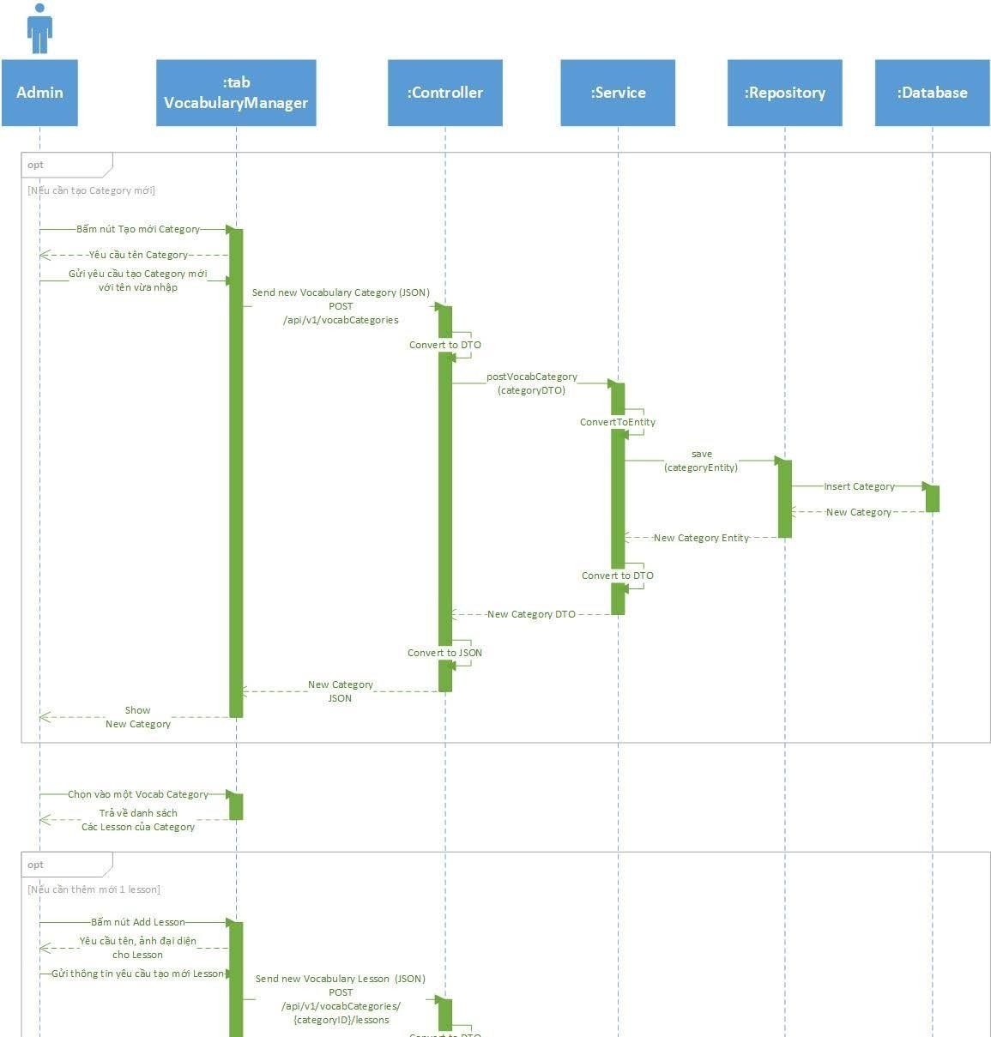

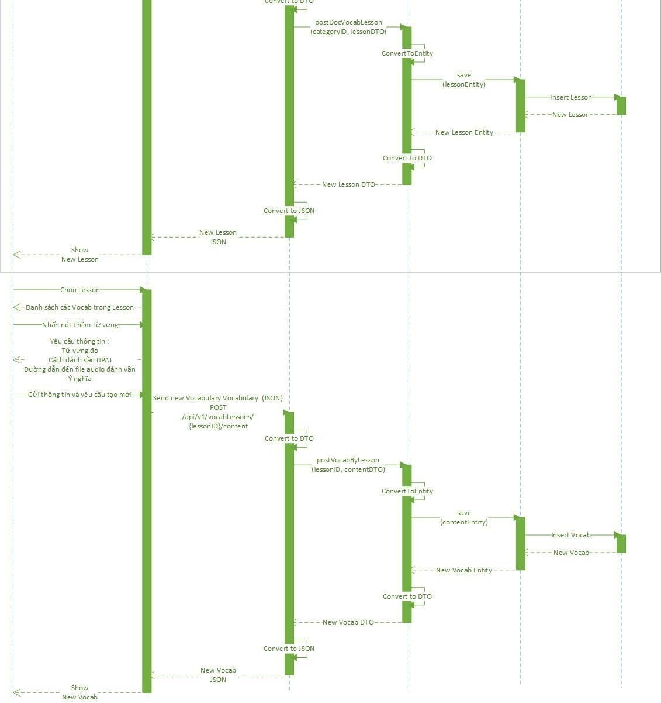

## Vocabulary Edit and Delete

Chọn 1 lesson Danh sách các từ vựng Chọn thao tác sửa/xoá



Conver

ity

New

Conve

s

o D TO

oEnt

rt t

tT

**:Service**

**:Repository**

**:Controller**

**:tab VocabularyManager**

**Admin**

**:Database**

Gửi các trường thông tin Gửi thông tin mới

Send Vocabulary (JSON) PUT

/api/v1/vocabLessons/

{lessonID}/content

Conve

o D

rt t

TO

putAllVocabByLesson (lessonID, lessonDTOs)

save (lessonEntities)

Update Vocabularies New Vocabularies

Vocabulary Entities

New Vocabulary DTO

Conver ON

o JS

t t

Show New Vocabularies

New Vocabularies JSON

## Member Management

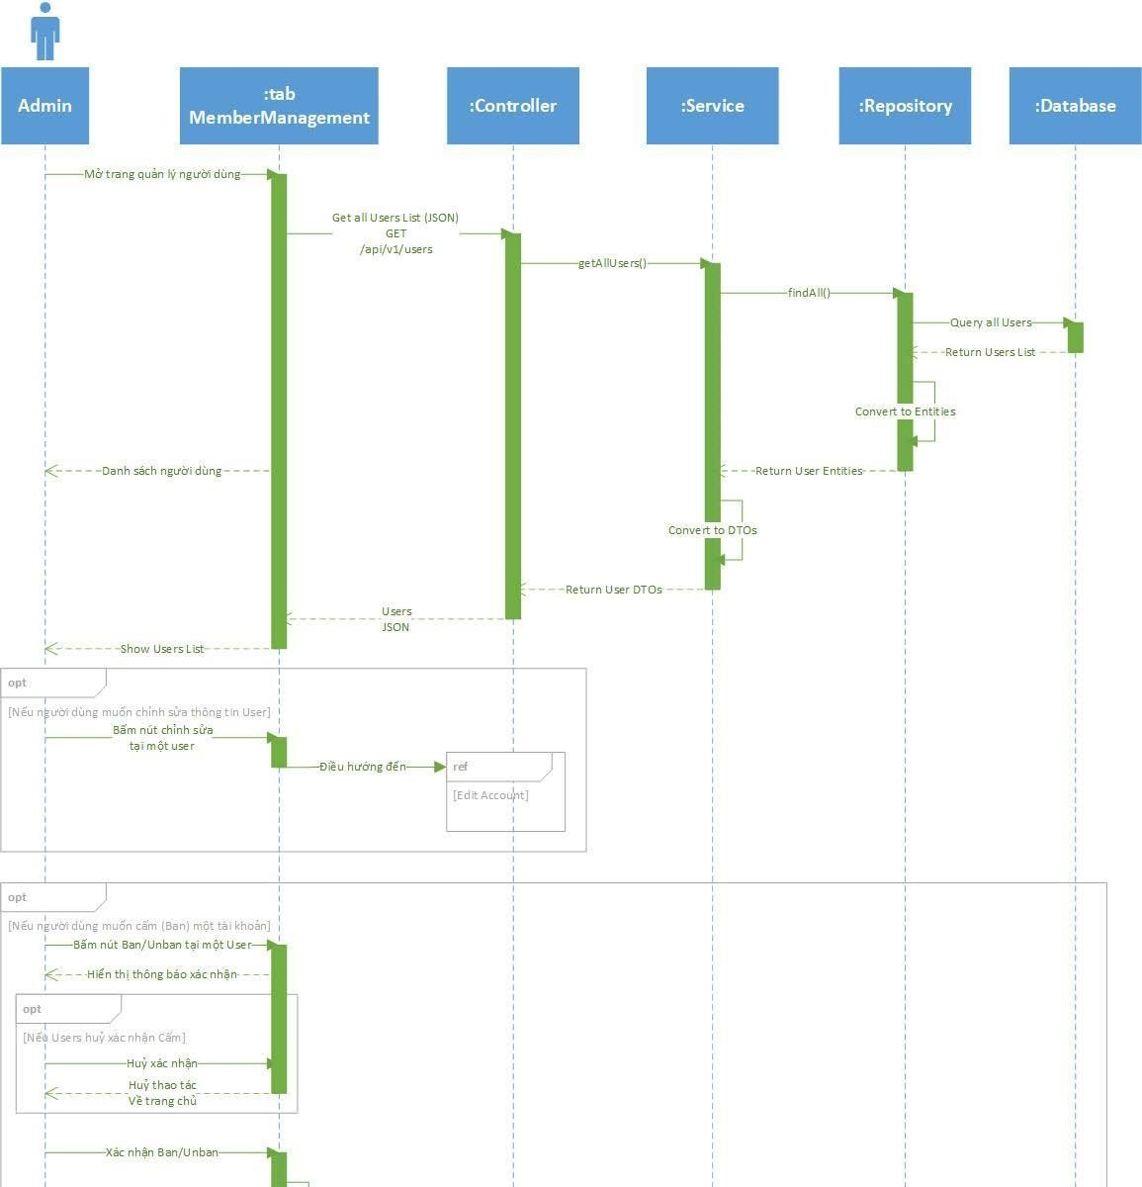

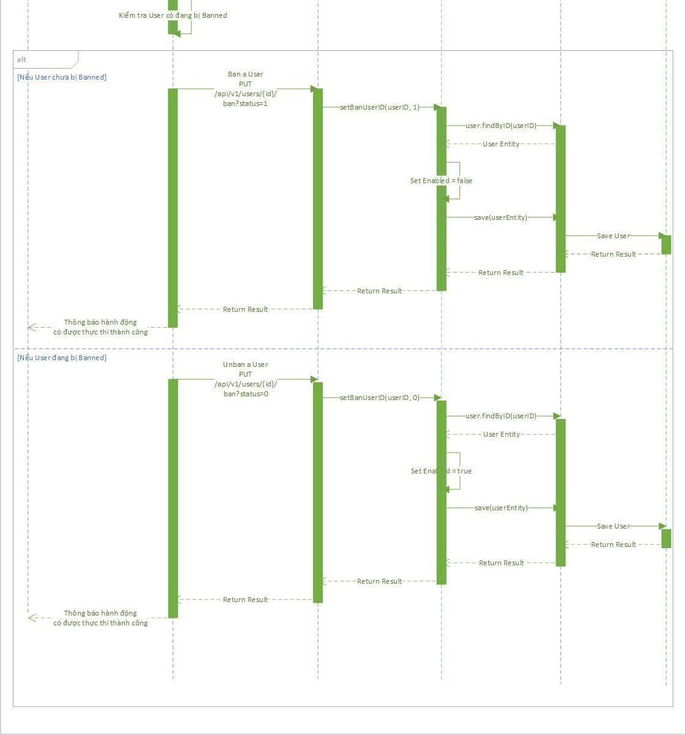

# CHƯƠNG 4 – THIẾT KẾ DỮ LIỆU

## Entity Relationship Diagram (ERD).

USER\_ACCOUNT

PK ID

Username

DisplayName Email

ACCOUNT\_AUTHORITY

Enabled

PK ID

Password

Name

Reminder

DOC\_VOCAB\_LESSON

PK ID

ImageURL Title

FK CategoryID

DOC\_VOCAB\_CATEGORY

PK ID

Description Title

PK UserID FK

PK AuthorityID FK

USER\_ACCOUNT\_AUTHORITIES

userSentAccount

chatContent

messageSentDat e

PK ID

CHAT\_ROOM\_MESSAGE

Description Title

FK CategoryID

PK ID

DOC\_GRAMMAR\_CONTENT

DOC\_GRAMMAR\_NOTE

PK ID

Content FK FormID

DOC\_GRAMMAR\_FORM

PK ID

How Title Usage

Use\_Case

FK DocGrammarID

Content ImageURL

FK FormID

PK ID

DOC\_GRAMMAR\_EXAMPLE

## Mô tả các bảng trong CSDL.

Description

Title

PK ID

DOC\_GRAMMAR\_CATEGORY

Content Description Spelling SpellingAudioURL

FK LessonID

PK ID

DOC\_VOCAB\_CONTENT

|  |  |  |
| --- | --- | --- |
| **STT** | **Tên table** | **Diễn giải** |
| 1 | Account\_Authority | Lưu trữ các quyền hạn người dùng trong hệ thống. |
| 2 | Doc\_Grammar\_Category | Lưu trữ danh mục các ngữ pháp. |
| 3 | Doc\_Grammar\_Content | Lưu trữ nội dung của các bài ngữ pháp. |
| 4 | Doc\_Grammar\_Form | Lưu trữ các form của một bài ngữ pháp (form là một ngữ pháp, bao gồm đầy đủ cách sử dụng, ngữ cảnh  sử dụng và cách thức biến đổi ngữ pháp). |
| 5 | Doc\_Grammar\_Example | Lưu trữ các ví dụ của một form. |
| 6 | Doc\_Grammar\_Note | Lưu trữ các ghi chú của một form. |
| 7 | Doc\_Vocab\_Category | Lưu trữ các danh mục của từ vựng. |
| 8 | Doc\_Vocab\_Content | Lưu trữ nội dung của một từ vựng. |
| 9 | Doc\_Vocab\_Lesson | Lưu trữ một bài từ vựng. |

|  |  |  |
| --- | --- | --- |
| 10 | User\_Account | Lưu trữ thông tin tài khoản người dùng hệ thống. |
| 11 | User\_Account\_Authorities | Lưu trữ phân quyền của tài khoản người dùng. |
| 12 | ChatRoomMessage | Lưu trữ các đoạn tin nhắn chat của người dùng trên Chat Room. |

## . Thiết kế chi tiết các bảng.

## Account\_Authority :

|  |  |  |  |  |
| --- | --- | --- | --- | --- |
| **STT** | **Tên cột** | **Kiểu dữ liệu** | **Ràng buộc** | **Diễn giải** |
| 1 | ID | BigInt | Primary key, Khác  null | Là khoá chính phân biệt các phân quyền với nhau. |
| 2 | Name | Varchar(255) |  | Tên của phân quyền. |

## Doc\_Grammar\_Category :

|  |  |  |  |  |
| --- | --- | --- | --- | --- |
| **STT** | **Tên cột** | **Kiểu dữ liệu** | **Ràng buộc** | **Diễn giải** |
| 1 | ID | BigInt | Primary Key, khác null | Là khoá chính phân biệt các danh mục ngữ pháp với nhau. |
| 2 | Title | Varchar(255) |  | Là tên của danh mục  ngữ pháp. |
| 3 | Description | CLOB |  | Mô tả của danh mục ngữ pháp. |

## Doc\_Grammar\_Content :

|  |  |  |  |  |
| --- | --- | --- | --- | --- |
| **STT** | **Tên cột** | **Kiểu dữ liệu** | **Ràng buộc** | **Diễn giải** |
| 1 | ID | BigInt | Primary  Key, khác null | Là khoá chính phân  biệt các bài ngữ pháp với nhau. |
| 2 | Description | CLOB |  | Mô tả của bài ngữ pháp. |
| 3 | Title | Varchar(255) |  | Tiêu đề của bài ngữ pháp. |
| 4 | CategoryID | BigInt | Foreign Key,  Khác null | Danh mục ngữ pháp mà bài ngữ pháp này thuộc về. |

## Doc\_Grammar\_Example :

|  |  |  |  |  |
| --- | --- | --- | --- | --- |
| **STT** | **Tên cột** | **Kiểu dữ liệu** | **Ràng buộc** | **Diễn giải** |
| 1 | ID | BigInt | Primary  Key, khác null | Là khoá chính phân  biệt các ví dụ ngữ pháp với nhau. |
| 2 | Content | CLOB |  | Nội dung của mẫu ví dụ. |
| 3 | ImageURL | Varchar(255) |  | Đường dẫn đến hình ảnh của câu ví dụ. |
| 4 | FormID | BigInt | Foreign Key đến Form,  Khác null | Form ngữ pháp mà ví dụ này thuộc về. |

## Doc\_Grammar\_Form :

|  |  |  |  |  |
| --- | --- | --- | --- | --- |
| **STT** | **Tên cột** | **Kiểu dữ liệu** | **Ràng**  **buộc** | **Diễn giải** |
| 1 | ID | BigInt | Primary Key, khác null | Là khoá chính phân biệt các form  ngữ pháp với nhau. |
| 2 | How | Varchar(255) |  | Ví dụ áp dụng ngữ pháp. |
| 3 | Usage | Varchar(255) |  | Trường hợp áp dụng của ngữ pháp. |
| 4 | Use\_Case | Varchar(255) |  | Chi tiết cách áp  dụng ngữ pháp. |
| 5 | Title | Varchar(255) |  | Tựa đề của ngữ pháp. |
| 6 | DocGrammarID | BigInt | Foreign | Khoá ngoại tham |
|  |  |  | key, | chiếu đến ID của |
|  |  |  | Khác null | bài ngữ pháp mà |
|  |  |  |  | form này thuộc về. |

## Doc\_Grammar\_Note :

|  |  |  |  |  |
| --- | --- | --- | --- | --- |
| **STT** | **Tên cột** | **Kiểu dữ liệu** | **Ràng buộc** | **Diễn giải** |

|  |  |  |  |  |
| --- | --- | --- | --- | --- |
| 1 | ID | BigInt | Primary  Key, khác null | Là khoá chính phân  biệt giữa các notes với nhau. |
| 2 | Content | CLOB |  | Nội dung của ghi chú. |
| 3 | FormID | BigInt | Foreign key, khác null | Khoá ngoại tham chiếu đến khoá  chính của form mà note nó thuộc về. |

## Doc\_Vocab\_Category :

|  |  |  |  |  |
| --- | --- | --- | --- | --- |
| **STT** | **Tên cột** | **Kiểu dữ liệu** | **Ràng buộc** | **Diễn giải** |
| 1 | ID | BigInt | Primary Key, khác null | Là khoá chính phân biệt giữa các  danh mục từ vựng với nhau. |
| 2 | Description | CLOB |  | Mô tả về danh mục từ vựng. |
| 3 | Title | Varchar(255) |  | Tựa đề của danh mục (tên danh mục). |

## Doc\_Vocab\_Content :

|  |  |  |  |  |
| --- | --- | --- | --- | --- |
| **STT** | **Tên cột** | **Kiểu dữ liệu** | **Ràng buộc** | **Diễn giải** |
| 1 | ID | BigInt | Primary Key, khác null | Là khoá chính phân biệt giữa các bài học từ  vựng với nhau. |
| 2 | Content | Varchar(255) |  | Từ vựng đó. |
| 3 | Description | CLOB |  | Mô tả về từ vựng đó. |
| 4 | Spelling | Varchar(255) |  | Cách đánh vần từ vựng đó  (IPA). |
| 5 | Spelling\_AudioURL | CLOB |  | URL dẫn đến file MP3 chứa cách phát âm cho từ đó. |
| 6 | LessonID | BigInt | Foreign  Key, khác null | Khoá ngoại  tham chiếu đến ID của |

|  |  |  |  |  |
| --- | --- | --- | --- | --- |
|  |  |  |  | Lesson mà từ vựng thuộc về. |

## Doc\_Vocab\_Lesson :

|  |  |  |  |  |
| --- | --- | --- | --- | --- |
| **STT** | **Tên cột** | **Kiểu dữ liệu** | **Ràng buộc** | **Diễn giải** |
| 1 | ID | BigInt | Primary Key, khác null | Là khoá chính phân biệt các bài học từ vựng  với nhau. |
| 2 | ImageURL | CLOB |  | Đường dẫn đến file hình ảnh đại diện cho bài học đó. |
| 3 | Title | Varchar(255) |  | Tựa đề của bài học. |
| 4 | CategoryID | BigInt | Foreign | Khoá ngoại |
|  |  |  | Key, | tham chiếu đến |
|  |  |  | khác null | khoá chính ID |
|  |  |  |  | của danh mục |
|  |  |  |  | từ vựng mà nó thuộc về. |

## User\_Account :

|  |  |  |  |  |
| --- | --- | --- | --- | --- |
| **STT** | **Tên cột** | **Kiểu dữ liệu** | **Ràng buộc** | **Diễn giải** |
| 1 | ID | BigInt | Primary Key, khác null | Là khoá chính phân biệt các  tài khoản User với nhau. |
| 2 | Username | Varchar(255) |  | Tên đăng nhập của User. |
| 3 | DisplayName | Varchar(255) |  | Tên hiển thị của tài khoản. |
| 4 | Email | Varchar(255) |  | Email của tài khoản. |
| 5 | Enabled | Boolean |  | Một biến luận lý đánh dấu tài khoản hiện có  đang hoạt động hay không  hoặc đã bị vô hiệu hoá. |

|  |  |  |  |  |
| --- | --- | --- | --- | --- |
| 6 | Password | Varchar(255) | Hashed + Salted password. | Trường chứa thông tin mật  khẩu của người dùng. Tất cả mật khẩu đều được hash bằng BCrypt  trước khi đưa  vào lưu trữ trong CSDL. |

## User\_Account\_Authorities :

|  |  |  |  |  |
| --- | --- | --- | --- | --- |
| **STT** | **Tên cột** | **Kiểu dữ liệu** | **Ràng buộc** | **Diễn giải** |
| 1 | USER\_ID | BigInt | Primary Key, Foreign key, khác null | Là khoá chính, đồng thời cũng là khoá ngoại  tham chiếu đến  khoá chính của đối tượng User. |
| 2 | AUTHORITY\_ID | BigInt | Primary Key, Foreign Key, khác null | Là khoá chính, đồng thời cũng là khoá ngoại  tham chiếu đến khoá chính của  đối tượng Authority. |

## Chat\_Room\_Message :

|  |  |  |  |  |
| --- | --- | --- | --- | --- |
| **STT** | **Tên cột** | **Kiểu dữ**  **liệu** | **Ràng**  **buộc** | **Diễn giải** |
| 1 | ID | BigInt | Primary Key, khác null | Là khoá chính, phân biệt Message này  với Message khác. |
| 2 | userSentAccount | BigInt | Primary Key, Foreign  Key, khác null | Là khoá chính, đồng thời cũng là khoá ngoại  tham chiếu đến khoá chính của |

|  |  |  |  |  |
| --- | --- | --- | --- | --- |
|  |  |  |  | đối tượng UserAccount. |
| 3 | chatContent | Text |  | Lưu tin nhắn của user. |
| 4 | messageSentDate | DateTime |  | Lưu trữ thời  gian user gửi tin nhắn. |

# CHƯƠNG 5 – THIẾT KẾ GIAO DIỆN

## Danh sách các màn hình.

|  |  |  |  |
| --- | --- | --- | --- |
| **STT** | **Tên màn hình** | **Chức năng** | **Ghi chú** |
| **1** | Màn hình Trang chủ | Hiển thị các chức năng chung của ứng dụng |  |
| **2** | Màn hình xem ngữ pháp | Hiển thị các danh mục ngữ pháp để người dùng có thể  theo dõi. |  |
| **3** | Màn hình chi tiết ngữ pháp | Hiển thị nội dung cụ thể của một bài ngữ pháp, cũng với  các ví dụ và chú thích. |  |
| **4** | Màn hình thông tin tài khoản người dùng | Là nơi người dùng thực hiện các tác vụ chính đổi với tài khoản của mình như cập nhật  thông tin, mật khẩu, nhắc nhở,  … |  |
| **5** | Màn hình Admin quản lý tài khoản | Là nơi Admin có thể thực hiện các thao tác với chính tài khoản của mình. |  |
| **6** | Màn hình Admin quản lý danh mục ngữ pháp | Là nơi Admin quản lý các danh mục ngữ pháp và thực hiện các tác vụ cơ bản như  thêm, sửa, xóa danh mục ngữ pháp. |  |
| **7** | Màn hình quản lý chi tiết bài ngữ pháp | Là nơi Admin quản lý nội dung của một bài ngữ pháp cụ  thể, các ví dụ và ghi chú liên quan. |  |
| **8** | Màn hình đăng nhập | Là nơi người dùng và Admin và người dùng thực hiện thao  tác đăng nhập để thực hiện các  chức năng nâng cao của ứng dụng. |  |
| **9** | Màn hình đăng ký | Là nơi đăng ký tài khoản của người dùng. |  |
| **10** | Màn hình xem các chủ để từ vựng | Các từ vựng trong ứng dụng được sắp xếp theo các chủ để  lớn và hiển thị trên màn hình này. |  |
| **11** | Màn hình xem danh sách bài học | Hiển thị các bài học từ vựng theo từng chủ đề lớn. |  |
| **12** | Màn hình xem chi tiết bài học | Hiển thị các từ vựng theo bài học đã chọn và các thông tin |  |

## Mô tả các màn hình.

## Màn hình trang chủ

***- Giao diện:***

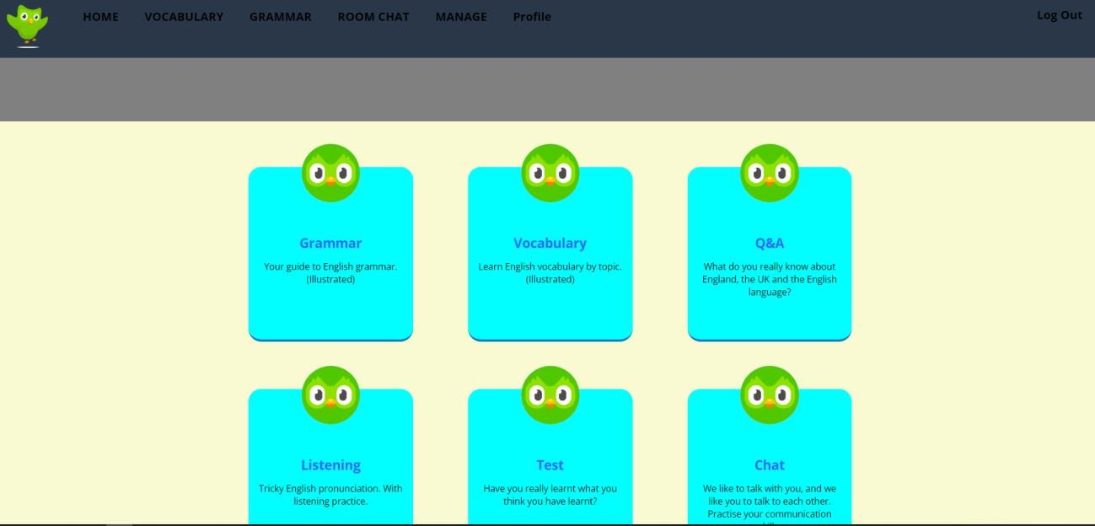

***- Mô tả các thành phần trong màn hình:***

|  |  |  |  |  |  |
| --- | --- | --- | --- | --- | --- |
| **STT** | **Tên** | **Loại** | **Event** | **Ràng buộc** | **Mô tả** |
| 1 | Avatar | Button | Hiển thị menu  tương tác tài khoản người dùng |  | Hiển thị Menu cho phép người  dùng vào Profile hoặc Đăng xuất |
| 2 | Learn English | Link Button |  |  | Vào trang chủ của trang Web |
| 3 | Vocabulary | Link Button |  |  | Vào trang danh sách các bài học từ vựng |
| 4 | Grammar | Link Button |  |  | Vào trang danh  sách các bài học ngữ pháp |
| 5 | Chat | Link Button |  |  | Hiển thị dropdown list cho phép chọn chế độ chat |
| 6 | English Grammar | Hyperlink |  |  | Vào trang danh  sách các bài học ngữ pháp |
| 7 | English Vocabulary | Hyperlink |  |  | Vào trang danh  sách các bài học từ vựng |
| 8 | English Q&A | Hyperlink |  |  | Vào trang hỏi đáp |
| 9 | English Listening | Hyperlink |  |  | Vào trang luyện nghe |

## Màn hình xem ngữ pháp

***Giao diện:***

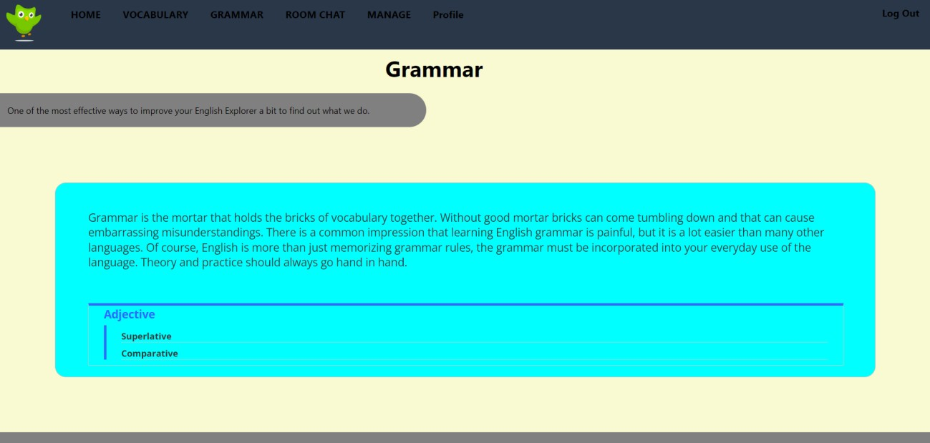

***Mô tả các thành phần trong giao diện:***

|  |  |  |  |  |  |
| --- | --- | --- | --- | --- | --- |
| **STT** | **Tên** | **Loại** | **Event** | **Ràng buộc** | **Mô tả** |
| 1 | PageTitle | Component |  |  | Hiên thị tên màn hình hiện tại là  Grammar. |
| 2 | Description | Component |  |  | Hiển thị mô tả của màn hình  ngữ pháp. |
| 3 | Grammar CategoryItem | Link | Hiển thị mô tả của danh mục ngữ pháp. |  | Hiển thị tên  của danh mục ngữ pháp. |
| 4 | Grammar ContentSummary | Link | Điều hướng tới màn hình chi tiết ngữ pháp. |  | Hiển thị tên bài ngữ pháp. |  |

## Màn hình chi tiết ngữ pháp

***Giao diện:***

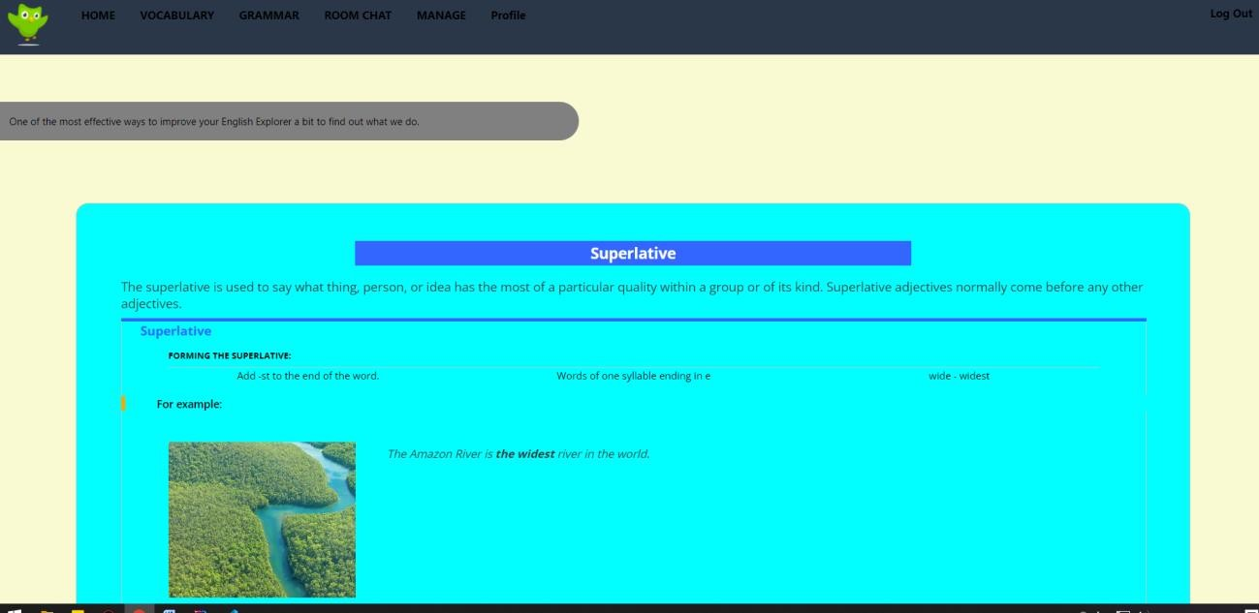

***Mô tả các thành phần trong giao diện:***

|  |  |  |  |  |  |
| --- | --- | --- | --- | --- | --- |
| **STT** | **Tên** | **Loại** | **Event** | **Ràng buộc** | **Mô tả** |
| 1 | PageTitle | Component |  |  | Hiên thị tên màn hình  hiện tại là Grammar. |
| 2 | Title | Component |  |  | Hiển thị tên của bài ngữ pháp hiện tại. |
| 3 | Description | Component |  |  | Hiển thị mô tả của bài ngữ pháp hiện tại. |
| 4 | Grammar | Component |  |  | Hiển thị chi tiết tên của |
|  | FormDetail |  | một bài ngữ pháp bao |
|  |  |  | gồm các nội dung: các |
|  |  |  | công thức, các ví dụ, các lưu ý, … |
| 5 | GrammarForm | Component |  |  | Hiển thị các thông tin của một công thức ngữ  pháp như trường hợp sử dụng và cách sử dụng. |
| 6 | Grammar FormExample | Component |  |  | Hiển thị một ví dụ của một công thức ngữ pháp gồm nội dung ví dụ  cũng như ảnh minh hoạ. |

## Màn hình thông tin tài khoản người dùng

***Giao diện:***

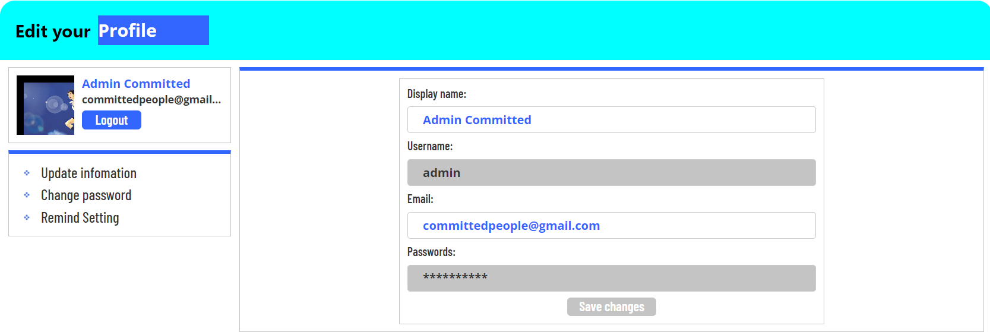

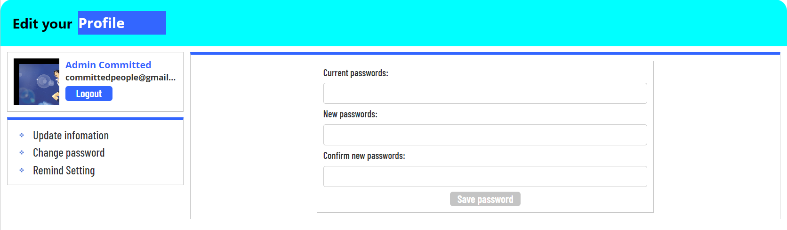

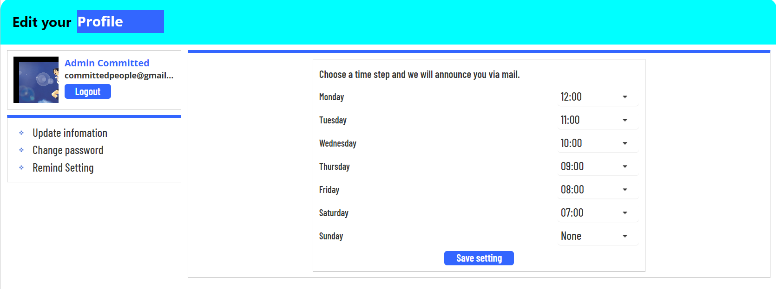

***Mô tả các thành phần trong giao diện:***

|  |  |  |  |  |  |
| --- | --- | --- | --- | --- | --- |
| **STT** | **Tên** | **Loại** | **Event** | **Ràng buộc** | **Mô tả** |
| 1 | PageTitle | Component |  |  | Hiên thị tên màn hình hiện tại là  Profile. |
| 4 | UserInfoPort | Component |  |  | Hiển thị thông tin tóm tắt của một tài khoản gồm avatar,  tên hiển thị, email và một nút logout. |
| 5 | LogoutButton | Button | Đăng xuất khỏi tài khoản hiện tại, quay lại màn hình trang chủ. |  | Là một nút dùng để đăng xuất. |

|  |  |  |  |  |  |
| --- | --- | --- | --- | --- | --- |
| 6 | UpdateInfo MenuOption | Component | Hiển thị một component cho phép chỉnh sửa các thông tin tài khoản. |  | Hiển thị một component cho phép chỉnh sửa các thông tin tài khoản. |
| 7 | ChangePasswor d  MenuOption | Component | Hiển thị một component cho phép cập nhật mật khẩu. |  | Hiển thị một component cho phép cập nhật mật khẩu. |
| 8 | DisplayName | TextInput |  |  | Hiển thị tên hiển thị của một tài khoản và cho phép người  dùng chỉnh sửa thông tin. |
| 9 | UserName | TextInput |  |  | Hiển thị tên đăng nhập của người dùng và không cho phép sửa. |
| 10 | Email | TextInput |  |  | Hiển thị email người dùng đã đăng ký và không cho phép sửa. |
| 11 | Password | Password Input |  |  | Hiển thị mật khẩu người dùng dưới dạng độ dài. |
| 12 | Current Password | TextInput |  |  | Là trường yêu cầu người dùng nhập mật khẩu hiện tại để cung cấp thông tin cho quá trình cập  nhật mật khẩu. |
| 13 | NewPassword | TextInput |  |  | Là trường yêu cầu người dùng nhập mật khẩu mới để cung cấp thông tin  cho quá trình cập nhật mật khẩu. |
| 14 | NewPassword Cofirm | TextInput |  |  | Là trường yêu cầu người dùng nhập mật khẩu xác nhận (trùng với thông tin mật khẩu mới) để |

## Màn hình admin quản lý tài khoản

***Giao diện:***

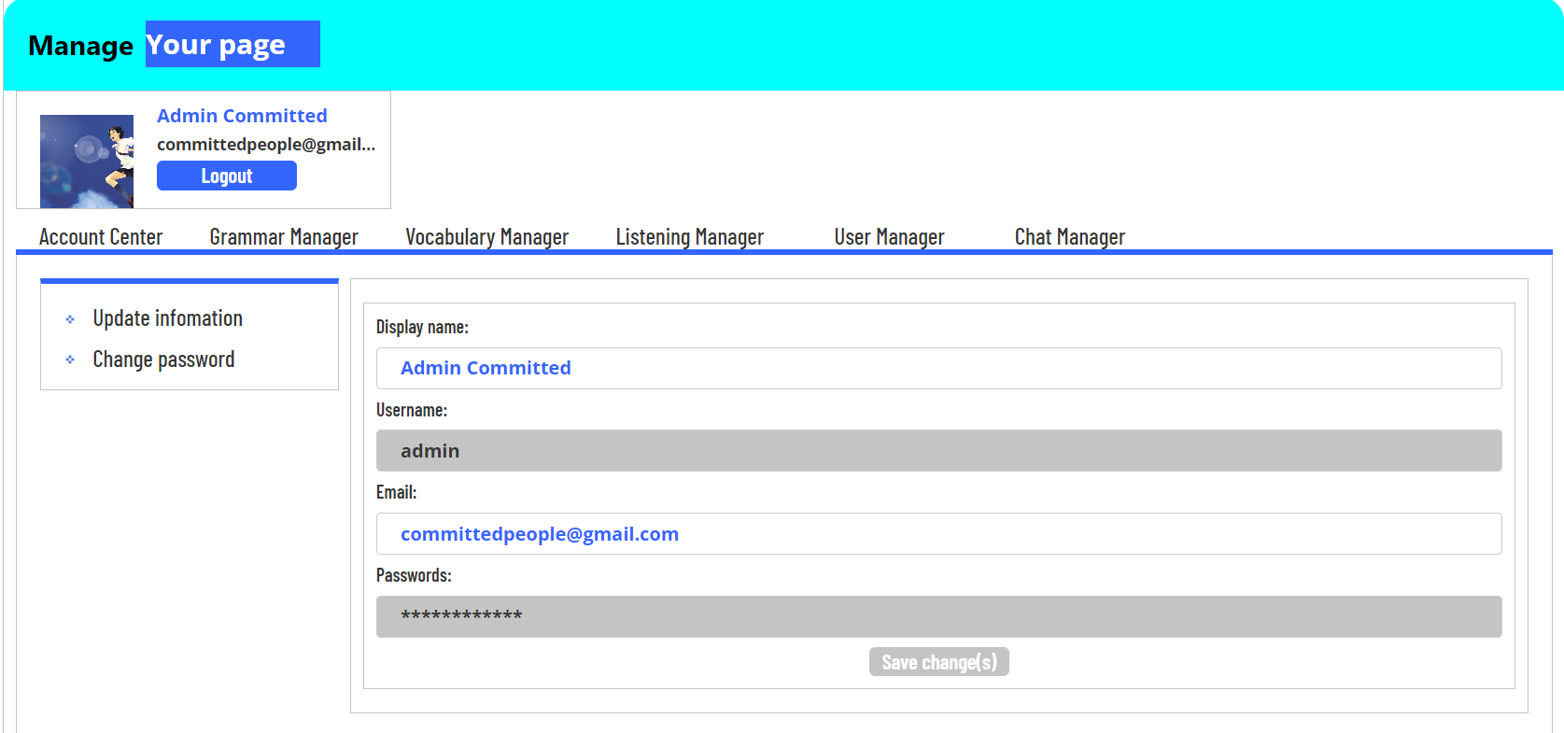

***Các thành phần trong màn hình:***

|  |  |  |  |  |  |  |
| --- | --- | --- | --- | --- | --- | --- |
| **STT** | | **Tên** | **Loại** | **Event** | **Ràng buộc** | **Mô tả** |
| 1 | | PageTitle | Component |  |  | Hiên thị tên màn hình hiện tại là màn hình quản lý trang. |
| 4 | | UserInfoPort | Component |  |  | Hiển thị thông tin tóm tắt của một tài khoản gồm avatar,  tên hiển thị, email và một nút logout. |
| 5 | | LogoutButton | Button | Đăng xuất khỏi tài khoản hiện tại, quay lại  màn hình trang chủ. |  | Là một nút dùng để đăng xuất. |
| 6 | | UpdateInfo MenuOption | Component | Hiển thị một component cho phép chỉnh sửa  các thông tin tài khoản. |  | Hiển thị một component cho phép chỉnh sửa các thông tin tài khoản. |
| 7 | | ChangePassword MenuOption | Component | Hiển thị một component cho phép cập nhật mật khẩu. |  | Hiển thị một component cho phép cập nhật mật khẩu. |
| 8 | | DisplayName | TextInput |  |  | Hiển thị tên hiển thị của một tài khoản và cho phép người dùng chỉnh sửa thông tin. |
| 9 | | UserName | TextInput |  |  | Hiển thị tên đăng nhập của người dùng và không cho phép sửa. |
|  | |

*Các MenuOption trong AdminMenu của màn hình dành cho admin: (không nêu lại ở các màn hình dành cho admin về sau)*

|  |  |  |  |  |  |
| --- | --- | --- | --- | --- | --- |
| **STT** | **Tên** | **Loại** | **Event** | **Ràng buộc** | **Mô tả** |



|  |  |  |  |  |  |
| --- | --- | --- | --- | --- | --- |
| 1 | AccountCenter MenuOption | Link | Điều hướng tới màn hình quản  lý tài khoản của admin. |  | Một link điều hướng tới màn hình quản lý tài khoản của admin. |
| 2 | Grammar Manager MenuOption | Link | Điều hướng tới màn hình quản lý ngữ pháp. |  | Một link điều hướng tới màn hình quản lý ngữ pháp của admin. |
| 3 | Vocabulary Manager MenuOption | Link | Điều hướng tới màn hình quản lý từ vựng. |  | Một link điều hướng tới màn hình quản lý từ vựng của admin. |
| 4 | Listening MenuOption | Link | Điều hướng tới màn hình quản lý nghe. |  | Một link điều hướng tới màn hình quản lý nghe của admin. |
| 5 | UserManager MenuOption | Link | Điều hướng tới màn hình quản lý người dùng. |  | Một link điều hướng tới màn hình quản lý nghe của admin. |
| 6 | ChatManager MenuOption | Link | Điều hướng tới màn hình quản lý chat. |  | Một link điều hướng tới màn hình quản lý chat của admin. |

## Màn hình quản lý danh mục ngữ pháp

***Giao diện:***

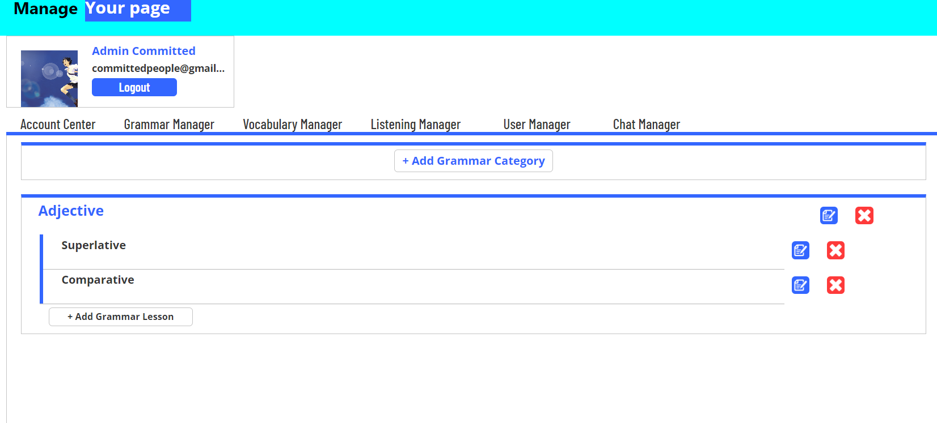

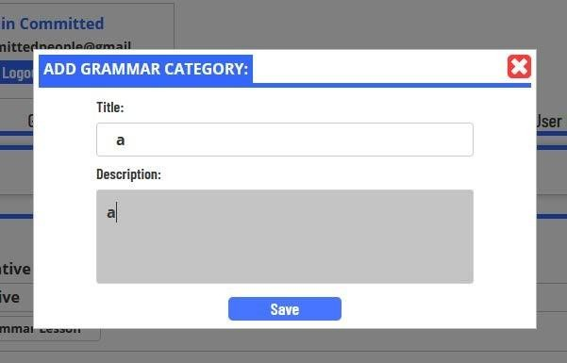

***Mô tả các thành phần trong màn hình:***

|  |  |  |  |  |  |
| --- | --- | --- | --- | --- | --- |
| **STT** | **Tên** | **Loại** | **Event** | **Ràng buộc** | **Mô tả** |
| 1 | PageTitle | Component |  |  | Hiên thị tên màn hình hiện tại là màn  hình quản lý trang. |
| 2 | AdminMenu | Component |  |  | Là một thanh chứa các link điều hướng tới các màn hình quản lý khác nhau. |
| 3 | UserInfoPort | Component |  |  | Hiển thị thông tin tóm tắt của một tài khoản gồm avatar,  tên hiển thị, email và một nút logout. |
| 4 | LogoutButton | Button | Đăng xuất khỏi tài khoản hiện tại, quay lại màn hình trang  chủ. |  | Là một nút dùng để đăng xuất. |

|  |  |  |  |  |  |
| --- | --- | --- | --- | --- | --- |
|  |  |  | để thêm một danh mục ngữ pháp. |  |  |
| 5 | UpdateGrammar CategoryButton | Button | Hiển thị một popup cho phép người dùng chỉnh sửa các  thông tin của danh mục ngữ pháp. |  | Là một nút cho phép chỉnh sửa  thông tin của danh mục ngữ pháp. |
| 6 | DeleteGrammar CategoryButton | Button | Hiển thị một popup cho phép người dùng xác nhận việc sẽ xoá danh mục  ngữ pháp được chọn hiện tại. |  | Là một nút cho phép xoá một danh mục ngữ pháp. |
| 7 | Grammar Content Summary | Link | Điều hướng tới màn hình quản lý bài ngữ pháp được  chọn. |  |  |

*Popup Thêm danh mục ngữ pháp và thông báo thêm thành công, hay thất bại:*



|  |  |  |  |  |  |
| --- | --- | --- | --- | --- | --- |
| **STT** | **Tên** | **Loại** | **Event** | **Ràng buộc** | **Mô tả** |
| 1 | Headbar | Component |  |  | Là thanh tiêu đề, mô tả tính năng hiện tại và chứa một nút để đóng popup. |
| 2 | ExitButton | Button | Đóng Popup |  | Dùng để đóng Popup |
| 3 | Title | TextInput |  |  | Dùng để nhập  thông tin tiêu đề  của danh mục ngữ pháp. |
| 3 | Description | TextArea |  |  | Dùng để nhập  thông tin mô tả của danh mục ngữ pháp. |
| 4 | SaveButton | Button | Thêm danh mục ngữ pháp mới với các thông tin được nhập. |  |  |

*Popup cập nhật Danh mục ngữ pháp và các popup thông báo cập nhật thành công, thất bại.*

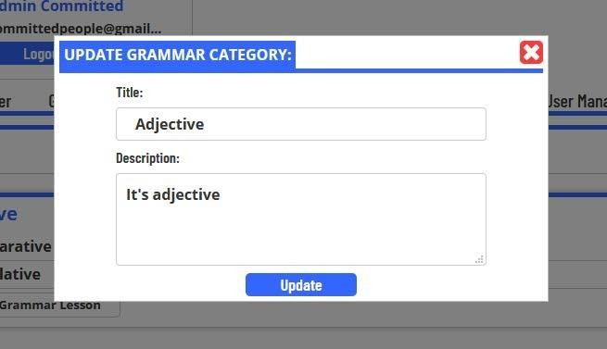

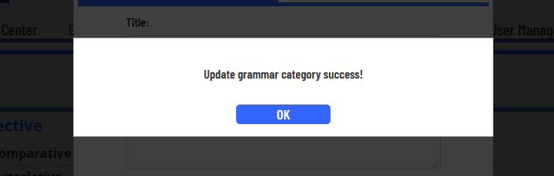

|  |  |  |  |  |  |
| --- | --- | --- | --- | --- | --- |
| **STT** | **Tên** | **Loại** | **Event** | **Ràng buộc** | **Mô tả** |
| 1 | Headbar | Component |  |  | Là thanh tiêu đề, mô tả tính năng hiện tại và chứa  một nút để đóng popup. |
| 2 | ExitButton | Button | Đóng Popup |  | Dùng để đóng Popup |
| 3 | Title | TextInput |  |  | Dùng để nhập  thông tin tiêu đề  của danh mục ngữ pháp. |
| 3 | Description | TextArea |  |  | Dùng để nhập  thông tin mô tả của danh mục ngữ pháp. |
| 4 | SaveButton | Button | Cập nhật danh mục ngữ pháp mới với các thông tin được nhập. |  |  |

*Popup xác nhận xoá Danh mục ngữ pháp và các popup thông báo cập nhật thành công, thất bại.*

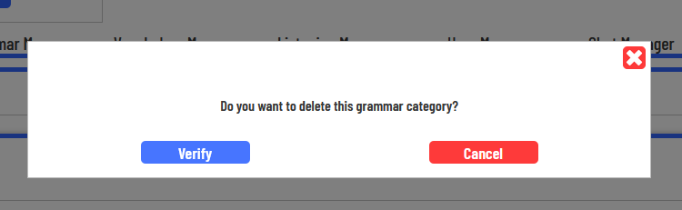

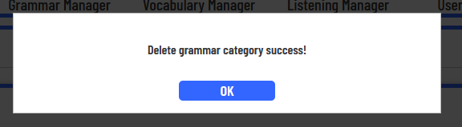

|  |  |  |  |  |  |
| --- | --- | --- | --- | --- | --- |
| **STT** | **Tên** | **Loại** | **Event** | **Ràng**  **buộc** | **Mô tả** |
| 1 | VerifyButton | Button | Xoá danh mục ngữ pháp. |  | Là nút cho người dùng xác nhận việc  xoá danh mục ngữ pháp. |
| 2 | CancelButton | Button | Đóng Popup |  | Dùng để đóng Popup/Huỷ thao tác xoá |

*Popup thêm một bài ngữ pháp và các popup thông báo thành công/thất bại:*

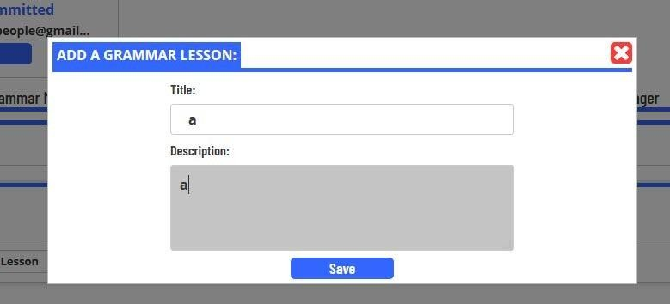

|  |  |  |  |  |  |
| --- | --- | --- | --- | --- | --- |
| **STT** | **Tên** | **Loại** | **Event** | **Ràng buộc** | **Mô tả** |
| 1 | Headbar | Component |  |  | Là thanh tiêu đề, mô tả tính năng hiện tại và chứa  một nút để đóng popup. |
| 2 | ExitButton | Button | Đóng Popup |  | Dùng để đóng Popup |
| 3 | Title | TextInput |  |  | Dùng để nhập  thông tin tiêu đề của bài ngữ pháp. |
| 3 | Description | TextArea |  |  | Dùng để nhập  thông tin mô tả của bài ngữ pháp. |
| 4 | SaveButton | Button | Cập nhật danh mục ngữ pháp mới với các thông tin được nhập. |  |  |

*Popup cập nhật thông tin tóm tắt của bài ngữ pháp và các popup thông báo thành công/thất bại:*

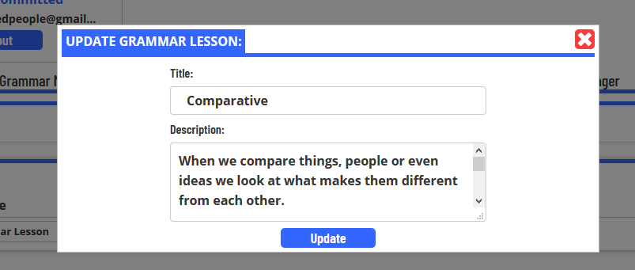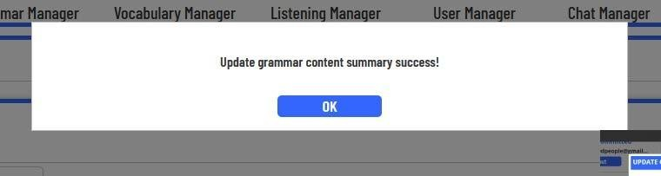

|  |  |  |  |  |  |
| --- | --- | --- | --- | --- | --- |
| **STT** | **Tên** | **Loại** | **Event** | **Ràng buộc** | **Mô tả** |
| 1 | Headbar | Component |  |  | Là thanh tiêu đề, mô tả tính năng hiện tại và chứa  một nút để đóng popup. |
| 2 | ExitButton | Button | Đóng Popup |  | Dùng để đóng Popup |

|  |  |  |  |  |  |
| --- | --- | --- | --- | --- | --- |
| 3 | Title | TextInput |  |  | Dùng để nhập  thông tin tiêu đề của bài ngữ pháp. |
| 3 | Description | TextArea |  |  | Dùng để nhập  thông tin mô tả của bài ngữ pháp. |
| 4 | SaveButton | Button | Cập nhật danh mục ngữ pháp mới với các thông tin được nhập. |  |  |

*Popup xác nhận xoá một bài ngữ pháp và các popup thông báo thành, công/thất bại.*

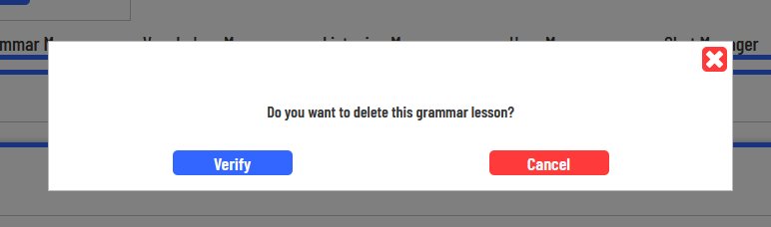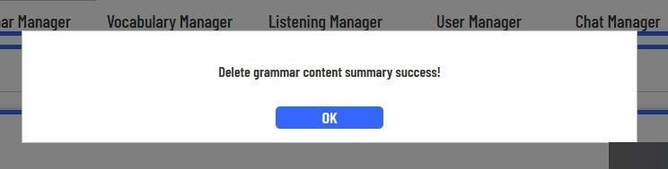

|  |  |  |  |  |  |
| --- | --- | --- | --- | --- | --- |
| **STT** | **Tên** | **Loại** | **Event** | **Ràng buộc** | **Mô tả** |
| 1 | VerifyButton | Button | Xoá danh mục ngữ pháp. |  | Là nút cho người dùng xác nhận việc  xoá danh mục ngữ pháp. |
| 2 | CancelButton | Button | Đóng Popup |  | Dùng để đóng Popup/Huỷ thao tác xoá |

## Màn hình quản lý chi tiết bài ngữ pháp

***Giao diện:***

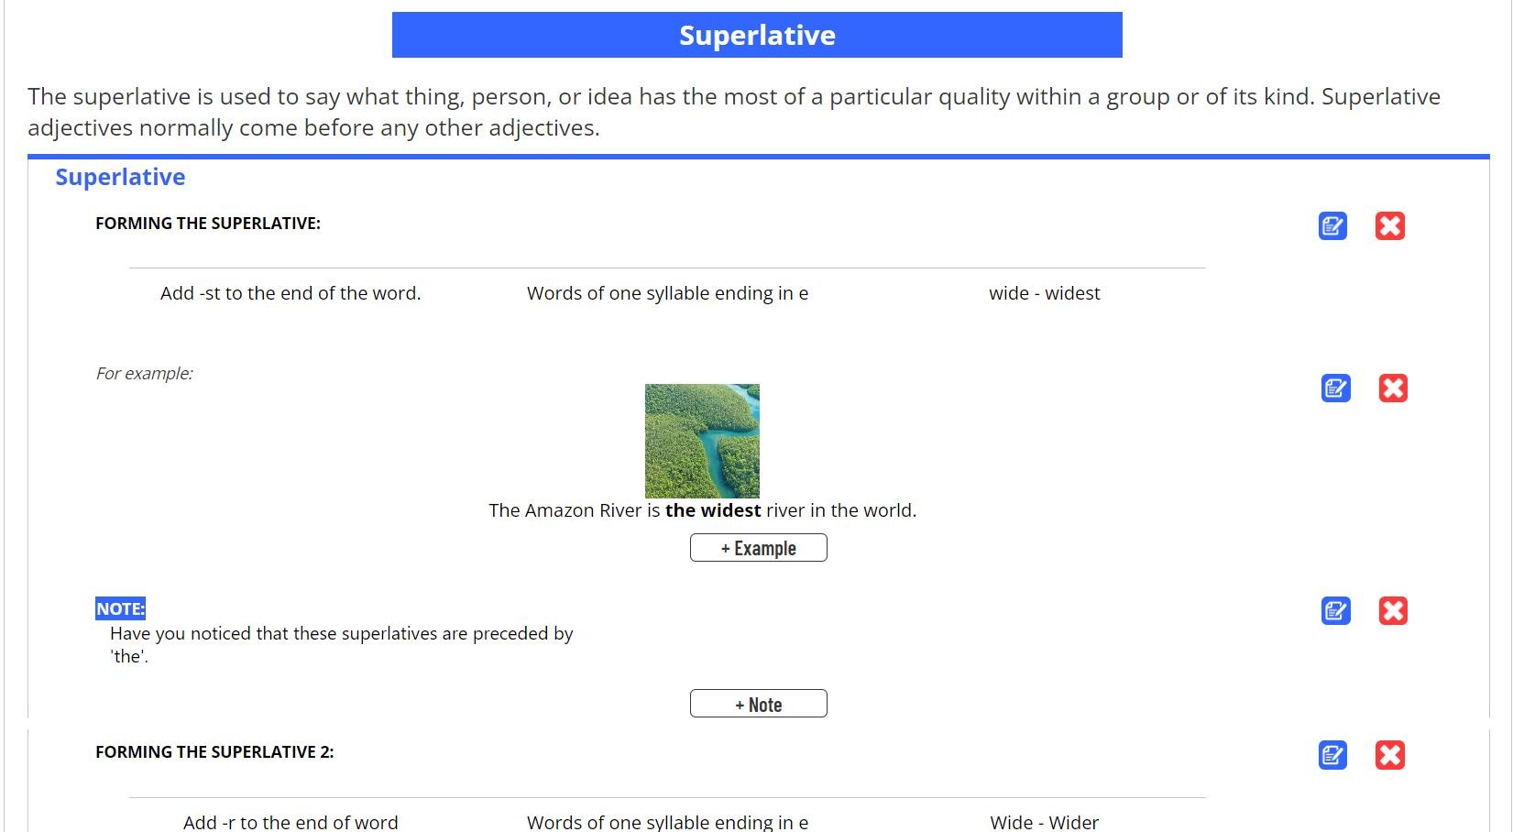

***Mô tả các thành phần trong màn hình:***

|  |  |  |  |  |  |
| --- | --- | --- | --- | --- | --- |
| **STT** | **Tên** | **Loại** | **Event** | **Ràng buộc** | **Mô tả** |
| 1 | PageTitle | Component |  |  | Hiên thị tên màn hình  hiện tại là màn hình quản lý trang. |
| 2 | AdminMenu | Component |  |  | Là một thanh chứa các link điều hướng tới các màn hình quản lý khác  nhau. |
| 3 | UserInfoPort | Component |  |  | Hiển thị thông tin tóm tắt của một tài khoản gồm avatar, tên hiển  thị, email và một nút logout. |
| 4 | LogoutButton | Button | Đăng xuất khỏi tài khoản hiện  tại, quay lại màn hình trang chủ. |  | Là một nút dùng để đăng xuất. |

*Popup thêm một công thức ngữ pháp và các popup thông báo thành công/thất bại:*

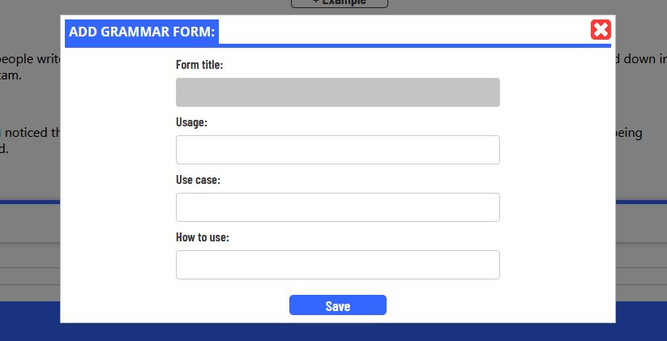

|  |  |  |  |  |  |
| --- | --- | --- | --- | --- | --- |
| **STT** | **Tên** | **Loại** | **Event** | **Ràng**  **buộc** | **Mô tả** |
| 1 | Headbar | Component |  |  | Là thanh tiêu đề, mô tả tính năng hiện tại và chứa  một nút để đóng popup. |
| 2 | ExitButton | Button | Đóng Popup |  | Dùng để đóng Popup |
| 3 | FormTitle | TextInput |  |  | Dùng để nhập  thông tin tiêu đề  của công thức ngữ pháp. |
| 4 | FormUsage | TextInput |  |  | Dùng để nhập  thông tin trường hợp áp dụng của  công thức ngữ pháp. |

*Popup sửa một công thức ngữ pháp và các popup thông báo thành công/thất bại:*

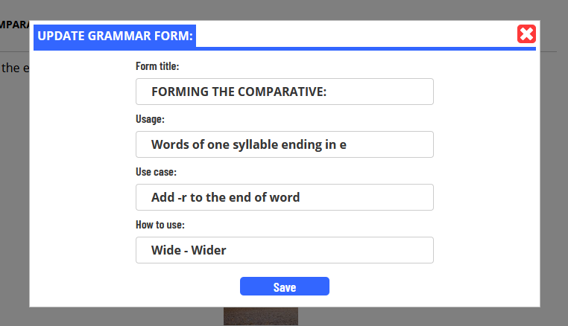

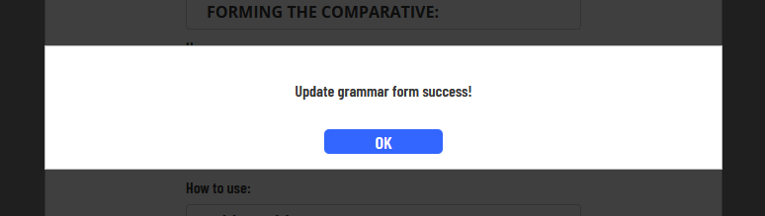

|  |  |  |  |  |  |
| --- | --- | --- | --- | --- | --- |
| **STT** | **Tên** | **Loại** | **Event** | **Ràng buộc** | **Mô tả** |
| 1 | Headbar | Component |  |  | Là thanh tiêu đề, mô tả tính năng hiện tại và chứa  một nút để đóng popup. |
| 2 | ExitButton | Button | Đóng Popup |  | Dùng để đóng Popup |
| 3 | FormTitle | TextInput |  |  | Dùng để nhập  thông tin tiêu đề  của công thức ngữ pháp. |
| 4 | FormUsage | TextInput |  |  | Dùng để nhập  thông tin trường hợp áp dụng của  công thức ngữ pháp. |
| 5 | FormUsecase | TextInput |  |  | Dùng để nhập  thông tin về cách áp dụng tổng quát của công thức. |
| 6 | FormHow | TextInput |  |  | Dùng để nhập  thông tin về một ví dụ cụ thể đơn giản. |

*Popup xác nhận xoá một công thức ngữ pháp và các popup xác nhận thành công/thất bại:*

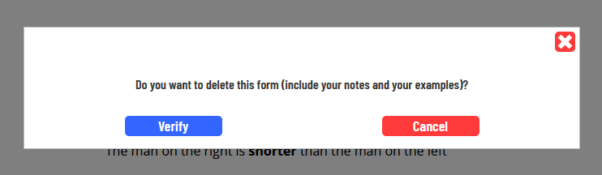

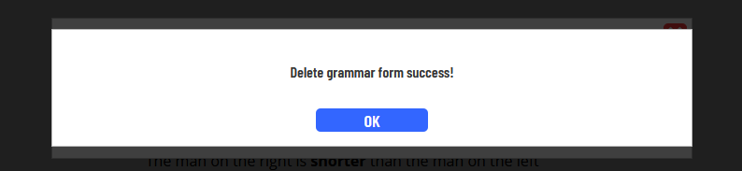

|  |  |  |  |  |  |
| --- | --- | --- | --- | --- | --- |
| **STT** | **Tên** | **Loại** | **Event** | **Ràng buộc** | **Mô tả** |
| 1 | VerifyButton | Button | Xoá danh mục ngữ pháp. |  | Là nút cho người dùng xác nhận việc  xoá danh mục ngữ pháp. |
| 2 | CancelButton | Button | Đóng Popup |  | Dùng để đóng Popup/Huỷ thao tác xoá |

*Popup thêm một ví dụ công thức ngữ pháp và các popup thông báo thành công/thất bại:*

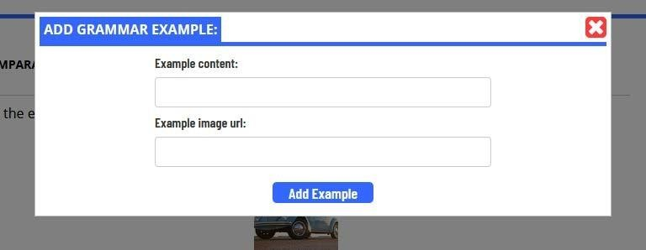

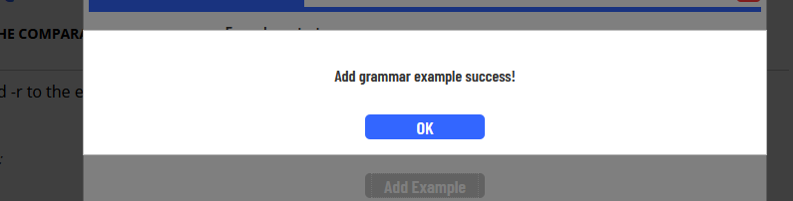

|  |  |  |  |  |  |
| --- | --- | --- | --- | --- | --- |
| **STT** | **Tên** | **Loại** | **Event** | **Ràng buộc** | **Mô tả** |
| 1 | Headbar | Component |  |  | Là thanh tiêu đề, mô tả tính năng hiện tại và chứa  một nút để đóng popup. |
| 2 | ExitButton | Button | Đóng Popup |  | Dùng để đóng Popup |
| 3 | ExampleContent | TextInput |  |  | Dùng để nhập một ví dụ cụ thể bằng chữ. |
| 4 | Example ImageURL | TextInput |  |  | Dùng để nhập một hình ảnh minh hoạ cho ví dụ trên. |

*Popup sửa một ví dụ công thức ngữ pháp và các popup thông báo thành công/thất bại:*

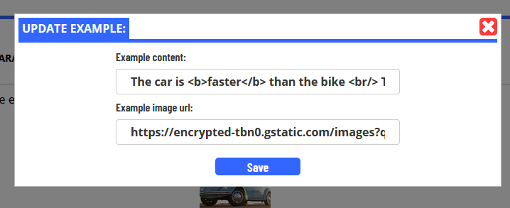

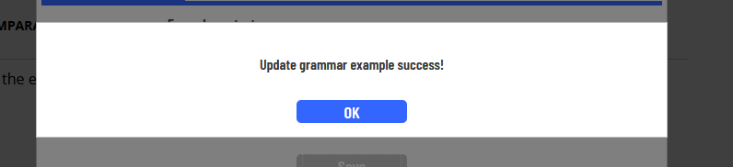

|  |  |  |  |  |  |
| --- | --- | --- | --- | --- | --- |
| **STT** | **Tên** | **Loại** | **Event** | **Ràng buộc** | **Mô tả** |
| 1 | Headbar | Component |  |  | Là thanh tiêu đề, mô tả tính năng hiện tại và chứa  một nút để đóng popup. |
| 2 | ExitButton | Button | Đóng Popup |  | Dùng để đóng Popup |
| 3 | ExampleContent | TextInput |  |  | Dùng để nhập một ví dụ cụ thể bằng chữ. |
| 4 | Example ImageURL | TextInput |  |  | Dùng để nhập một hình ảnh minh hoạ cho ví dụ trên. |

*Popup xác nhận xoá một ví dụ công thức ngữ pháp và các popup xác nhận thành công/thất bại:*

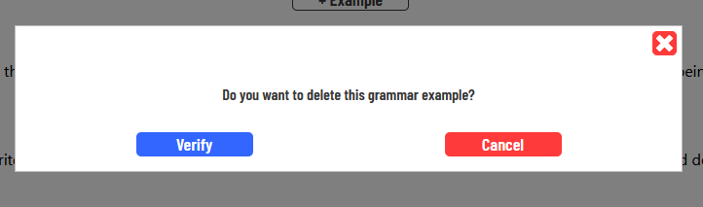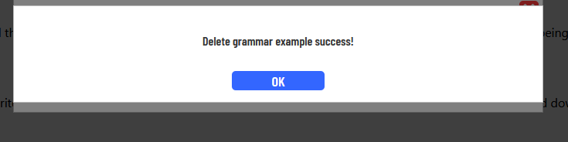

|  |  |  |  |  |  |
| --- | --- | --- | --- | --- | --- |
| **STT** | **Tên** | **Loại** | **Event** | **Ràng buộc** | **Mô tả** |
| 1 | VerifyButton | Button | Xoá danh mục ngữ pháp. |  | Là nút cho người dùng xác nhận việc  xoá danh mục ngữ pháp. |
| 2 | CancelButton | Button | Đóng Popup |  | Dùng để đóng Popup/Huỷ thao tác xoá |

*Popup thêm một ghi chú công thức ngữ pháp và các popup thông báo thành công/thất bại:*

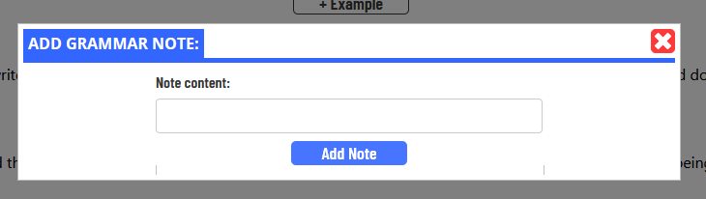

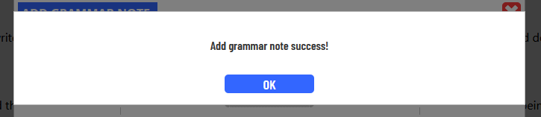

|  |  |  |  |  |  |
| --- | --- | --- | --- | --- | --- |
| **STT** | **Tên** | **Loại** | **Event** | **Ràng buộc** | **Mô tả** |
| 1 | Headbar | Component |  |  | Là thanh tiêu đề, mô tả tính năng hiện tại và chứa  một nút để đóng popup. |
| 2 | ExitButton | Button | Đóng Popup |  | Dùng để đóng Popup |
| 3 | ExampleContent | TextInput |  |  | Dùng để nhập một ghi chú cụ thể bằng chữ. |
| 4 | SaveButton | Button | Thêm công thức ngữ pháp mới với các thông tin được nhập. |  |  |

## Màn hình đăng nhập

***Giao diện:***

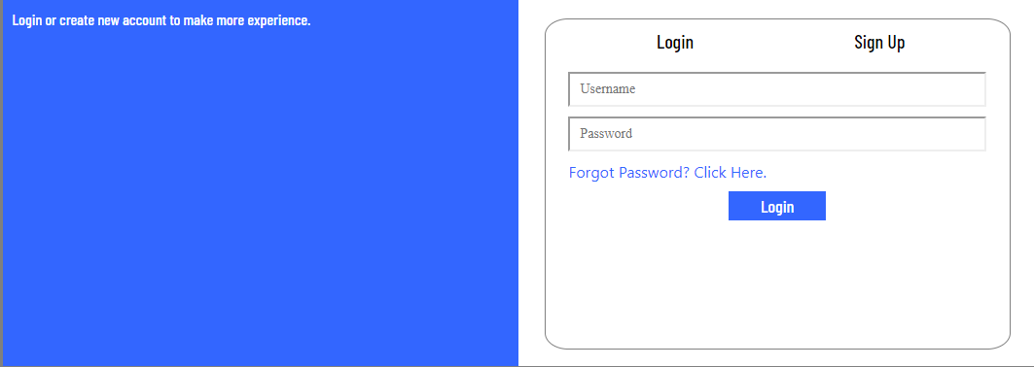

***Mô tả các thành phần trong màn hình:***

|  |  |  |  |  |  |
| --- | --- | --- | --- | --- | --- |
| **STT** | **Tên** | **Loại** | **Event** | **Ràng**  **buộc** | **Mô tả** |
| 1 | Title | Text |  |  | Hiển thị tiêu đề trang. |
| 2 | LoginTab | Button | Xử lí chuyển  sang màn hình đăng nhập |  | Dùng để chuyển đổi  qua lại giữa tab Login và Sign Up |
| 3 | Signup Tab | Button | Xử lí chuyển sang màn hình đăng ký |  | Dùng để chuyển đổi qua lại giữa tab Login và Sig Up |
| 4 | Username | Input |  |  | Dùng để nhập giá trị  tên người dùng sử dụng để đăng nhập |
| 5 | Password | Input |  |  | Dùng để nhập giá trị  của mật khẩu |
| 6 | Login Button | Button | Đăng nhập |  | Đăng nhập vào hệ thống trang web |

## Màn hình đăng ký

***Giao diện:***

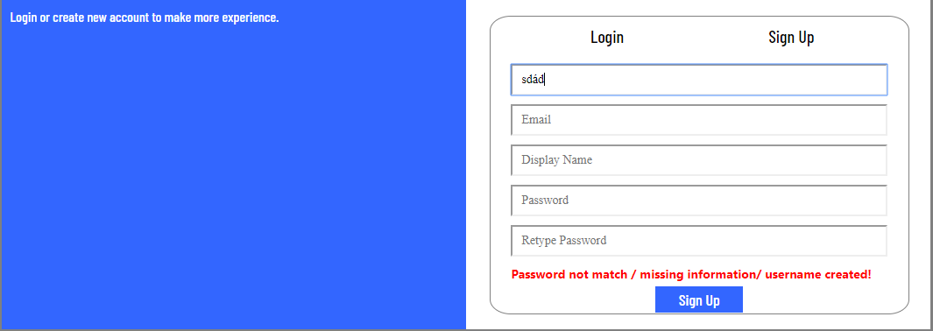

***Mô tả các thành phần trong màn hình:***

|  |  |  |  |  |  |
| --- | --- | --- | --- | --- | --- |
| **STT** | **Tên** | **Loại** | **Event** | **Ràng**  **buộc** | **Mô tả** |
| 1 | Title | Text |  |  | Hiển thị tiêu đề trang. |
| 2 | LoginTab | Button | Xử lí chuyển sang màn  hình đăng nhập |  | Dùng để chuyển đổi qua lại giữa tab Login và Sign Up |
| 3 | Signup Tab | Button | Xử lí chuyển sang màn  hình đăng ký |  | Dừng để chuyển đổi qua lại giữa tab Login  và Sig Up |
| 4 | Username | Input |  |  | Dùng để nhập giá trị  tên người dùng sử dụng để đăng nhập |
| 5 | Email | Input |  |  | Dùng để nhập giá trị của email người dùng |
| 6 | Display Name | Input |  |  | Dùng để nhâp tên hiển  thị |
| 7 | Password | Input |  |  | Dùng để nhập mật  khẩu người dùng muốn khởi tạo |
| 8 | Retype Password | Input |  | Phải giống với trường mật khẩu | Dùng để nhập lại mật khẩu và xác minh mật khẩu |
| 9 | Error Status | Text |  |  | Hiển thị thông báo khi  người dùng nhập thông tin không hợp lệ |
| 10 | Signup Button | Button | Đăng ký |  | Đăng ký một tài khoản  mới |

## Màn hình xem các chủ đề từ vựng

***Giao diện.***

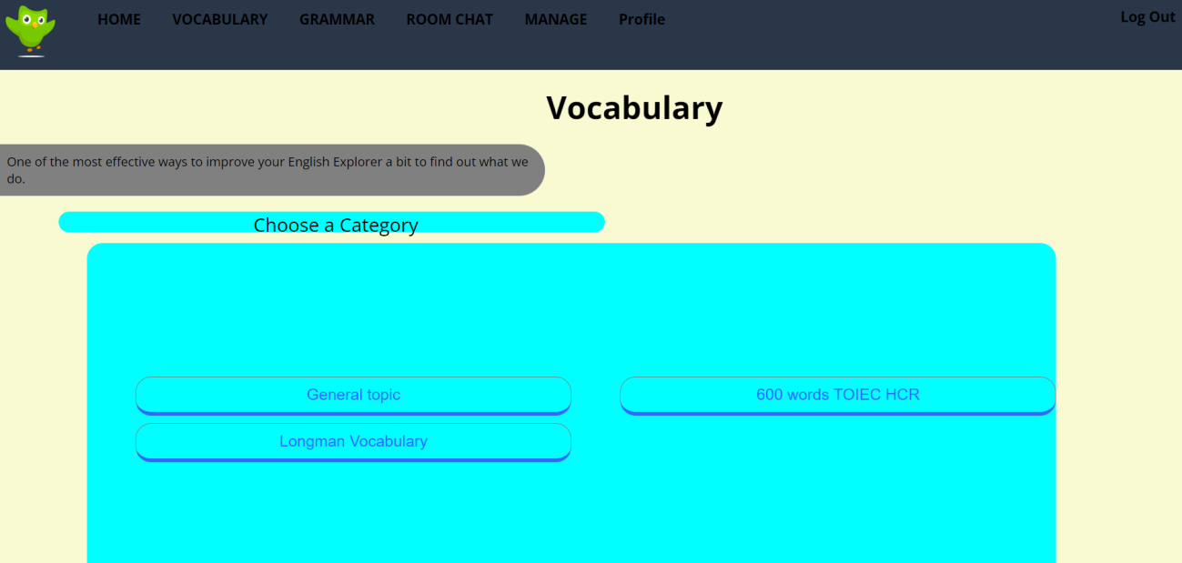

***Mô tả các thành phần trong màn hình.***

|  |  |  |  |  |  |
| --- | --- | --- | --- | --- | --- |
| **STT** | **Tên** | **Loại** | **Event** | **Ràng buộc** | **Mô tả** |
| 1 | Logo | Image |  |  | Hiển thị logo trang web. |
| 2 | Page Header | Component | Điều hướng các trang |  | Dùng để chuyển đổi qua lại giữa các trang |
| 3 | Notice | Text |  |  | Hiển thị ghi chú của trang |
| 4 | Title | Text |  |  | Hiển thị tên trang |
| 5 | Item | Component | Chuyển màn hình xem danh sách bài học |  | Hiện thị các topic từ vừng |
| 6 | Footer | Component |  |  | Tiêu đề cuối trang |

## Màn hình xem danh sách bài học

***Giao diện.***

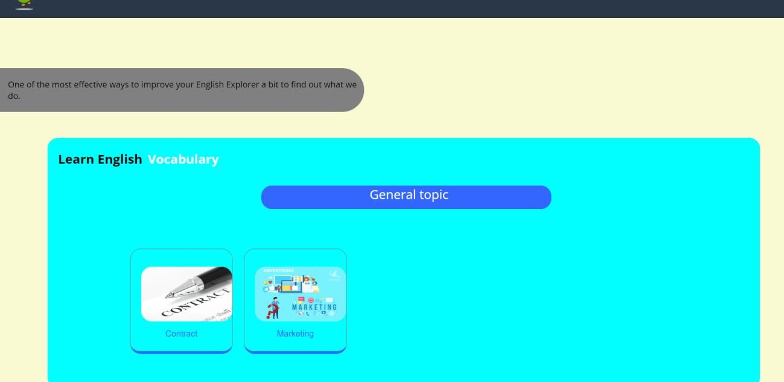

***Mô tả các thành phần trong màn hình.***

|  |  |  |  |  |  |
| --- | --- | --- | --- | --- | --- |
| **STT** | **Tên** | **Loại** | **Event** | **Ràng buộc** | **Mô tả** |
| 1 | Logo | Image |  |  | Hiển thị logo trang web. |
| 2 | Page Header | Component | Điều hướng các trang |  | Dùng để chuyển đổi qua lại giữa các trang |
| 3 | Notice | Text |  |  | Hiển thị ghi chú của trang |
| 4 | Title | Text |  |  | Hiển thị tên trang |
| 5 | Item | Component | Chuyển màn  hình Chi tiết bài học |  | Hiện thị các bài học trong topic |
| 6 | Footer | Component |  |  | Tiêu đề cuối trang |

## Màn hình xem chi tiết bài học

***Giao diện.***

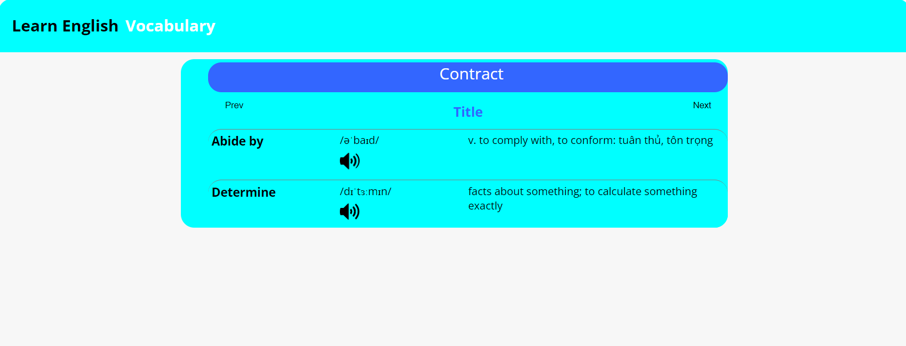

***Mô tả các thành phần trong màn hình.***

|  |  |  |  |  |  |
| --- | --- | --- | --- | --- | --- |
| **STT** | **Tên** | **Loại** | **Event** | **Ràng buộc** | **Mô tả** |
| 1 | Logo | Image |  |  | Hiển thị logo trang web. |
| 2 | Page Header | Component | Điều hướng các  trang |  | Dùng để chuyển đổi  qua lại giữa các trang |
| 3 | Notice | Text |  |  | Hiển thị ghi chú của trang |
| 4 | Title | Text |  |  | Hiển thị tên trang |
| 5 | Item | Component | Phát âm từ vựng |  | Hiển thị tên, phát âm, nghĩa của từ vựng |
| 6 | Footer | Component |  |  | Tiêu đề cuối trang |

## Màn hình quản lý topic từ vựng

***Giao diện.***

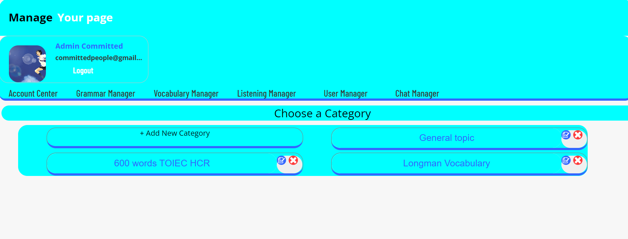

***Mô tả các thành phần trong màn hình.***

|  |  |  |  |  |  |
| --- | --- | --- | --- | --- | --- |
| **STT** | **Tên** | **Loại** | **Event** | **Ràng buộc** | **Mô tả** |
| 1 | Logo | Image |  |  | Hiển thị logo trang web. |
| 2 | Page Header | Component | Điều hướng các trang |  | Dùng để chuyển đổi qua lại giữa các trang |
| 3 | Notice | Text |  |  | Hiển thị ghi chú của trang |
| 4 | Title | Text |  |  | Hiển thị tên trang |

*Popup thêm, sửa topic.*

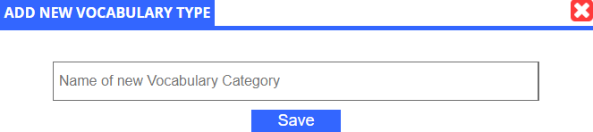

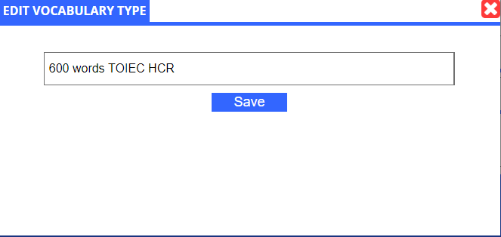

|  |  |  |  |  |  |
| --- | --- | --- | --- | --- | --- |
| **STT** | **Tên** | **Loại** | **Event** | **Ràng buộc** | **Mô tả** |
| 1 | Title | Text |  |  | Hiển thị tiêu đề. |
| 2 | Name | Input |  |  | Dùng để nhập tên topic từ vựng |
| 3 | Save | Button | Xử lí lưu mới,  sửa topic từ vựng |  | Cho phép lưu mới, sửa topic từ vựng |
| 4 | Close | Button | Xử lí đóng popup |  | Đóng popup thêm  mới/sửa thông tin topic từ vựng |

## Màn hình quản lý bài học

***Giao diện.***

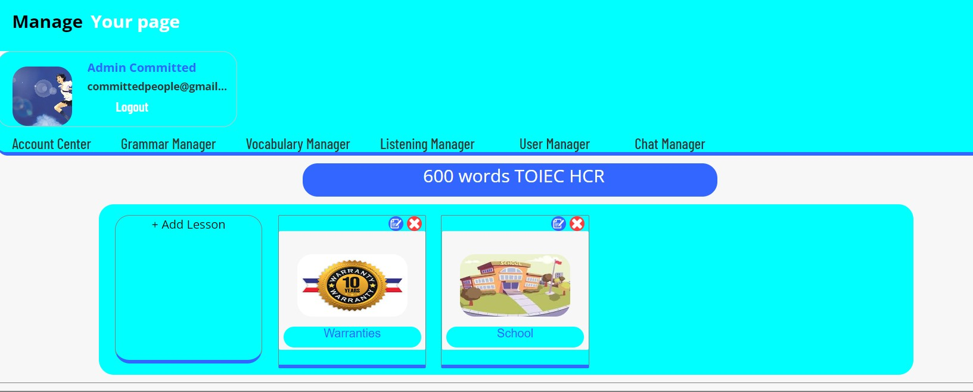

***Mô tả các chi tiết trong màn hình.***

|  |  |  |  |  |  |
| --- | --- | --- | --- | --- | --- |
| **STT** | **Tên** | **Loại** | **Event** | **Ràng buộc** | **Mô tả** |
| 1 | Logo | Image |  |  | Hiển thị logo trang web. |
| 2 | Page Header | Component | Điều hướng các  trang |  | Dùng để chuyển đổi  qua lại giữa các trang |
| 3 | Notice | Text |  |  | Hiển thị ghi chú của  trang |
| 4 | Title | Text |  |  | Hiển thị tên trang |
| 5 | Item | Component | Sửa, xóa bài học |  | Hiển thị tên, sửa, xóa bài học |
| 6 | Add Item | Component | Hiển thị Popup thêm bài học |  | Cho phép thêm mới bài học |
| 7 | Footer | Component |  |  | Tiêu đề cuối trang |

*Popup thêm, sửa bài học.*

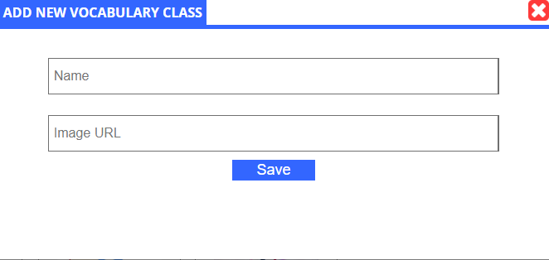

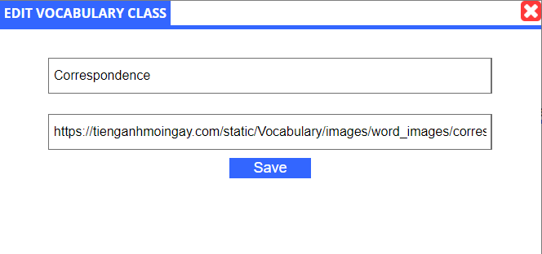

|  |  |  |  |  |  |
| --- | --- | --- | --- | --- | --- |
| **STT** | **Tên** | **Loại** | **Event** | **Ràng buộc** | **Mô tả** |
| 1 | Title | Text |  |  | Hiển thị tiêu đề. |
| 2 | Name | Input |  |  | Dùng để nhập tên topic từ vựng |
| 3 | URL | Input |  |  | Dùng để nhập đường dẫn hình ảnh bài học |
| 4 | Save | Button | Xử lí lưu mới, sửa bài học |  | Cho phép lưu mới, sửa thông tin bài học |
| 5 | Close | Button | Xử lí đóng popup |  | Đóng popup thêm mới  /sửa thông tin bài học |

## Màn hình quản lý nội dung bài học

***Giao diện.***

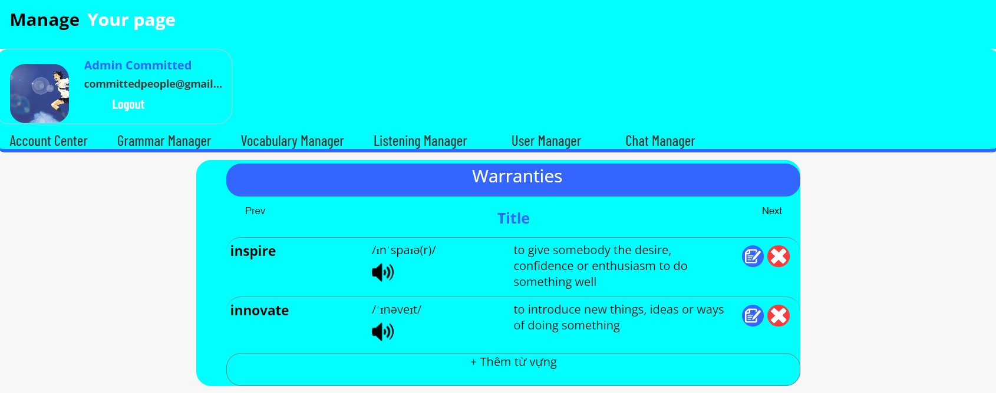

***Mô tả các chi tiết trong màn hình.***

|  |  |  |  |  |  |
| --- | --- | --- | --- | --- | --- |
| **STT** | **Tên** | **Loại** | **Event** | **Ràng buộc** | **Mô tả** |
| 1 | Logo | Image |  |  | Hiển thị logo trang web. |
| 2 | Page Header | Component | Điều hướng các trang |  | Dùng để chuyển đổi qua lại giữa các trang |
| 3 | Notic | Text |  |  | Hiển thị ghi chú của trang |
| 4 | Title | Text |  |  | Hiển thị tên trang |
| 5 | Item | Component | Sửa, xóa từ vựng trong bài học |  | Hiển thị tên, sửa, xóa từ vựng trong bài học |
| 6 | Add Item | Component | Hiển thị Popup thêm từ vựng |  | Cho phép thêm mới từ vựng |
| 7 | Footer | Component |  |  | Tiêu đề cuối trang |

*Popup thêm, sửa từ vựng.*

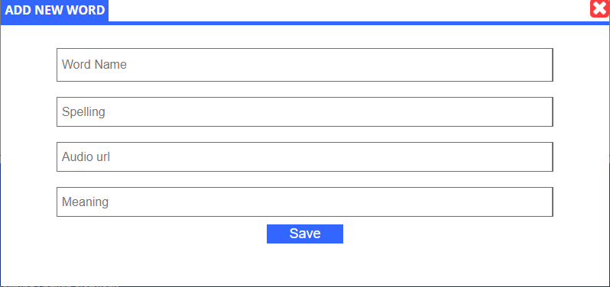

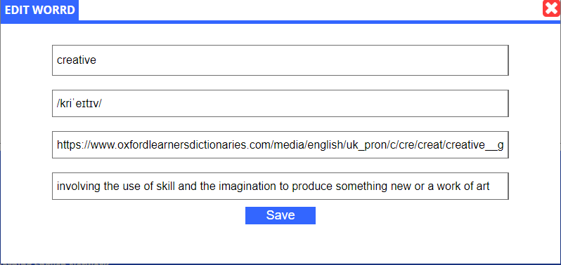

|  |  |  |  |  |  |
| --- | --- | --- | --- | --- | --- |
| **STT** | **Tên** | **Loại** | **Event** | **Ràng**  **buộc** | **Mô tả** |
| 1 | Title | Text |  |  | Hiển thị tiêu đề. |
| 2 | Name | Input |  |  | Dùng để nhập tên từ  vựng |
| 3 | Spelling | Input |  |  | Dùng để nhập cách phát âm từ vựng |
| 4 | Audio URL | Input |  |  | Dùng để nhập đường  đẫn đến file audio phát âm của từ vựng |
| 5 | Meaning | Input |  |  | Dùng để nhập nghĩa của từ vựng |
| 6 | Save | Button | Xử lí lưu mới,  sửa từ vựng |  | Cho phép lưu mới, sửa  thông tin từ vựng |

Màn hình room chat

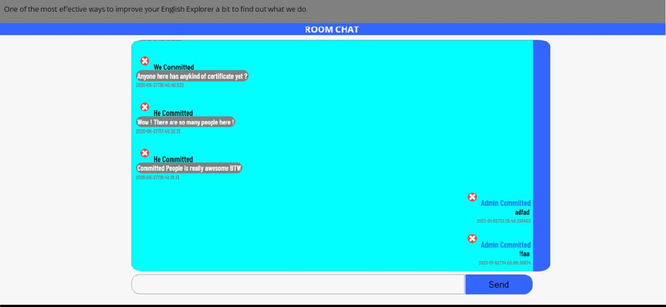

***Giao diện.***

***Mô tả các chi tiết trong màn hình.***

|  |  |  |  |  |  |
| --- | --- | --- | --- | --- | --- |
| **STT** | **Tên** | **Loại** | **Event** | **Ràng buộc** | **Mô tả** |
| 1 | Logo | Image |  |  | Hiển thị logo trang web. |
| 2 | Page Header | Component | Điều hướng các trang |  | Dùng để chuyển đổi qua lại giữa các trang |
| 3 | Notice | Text |  |  | Hiển thị ghi chú của trang |
| 4 | Title | Text |  |  | Hiển thị tên trang |
| 5 | Chat Area | Component |  |  | Hiển thị nội dung chat của các users trong room |
| 6 | Message Input | Input |  |  | Cho phép user nhập nội dung chat |
| 7 | Send Button | Button | Gửi nội dung  chat của user lên sever |  | Dùng để gửi nội dung chat của user |
| 8 | Footer | Component |  |  | Tiêu đề cuối trang |

## Màn hình quản lý danh sách người dùng

***Giao diện:***

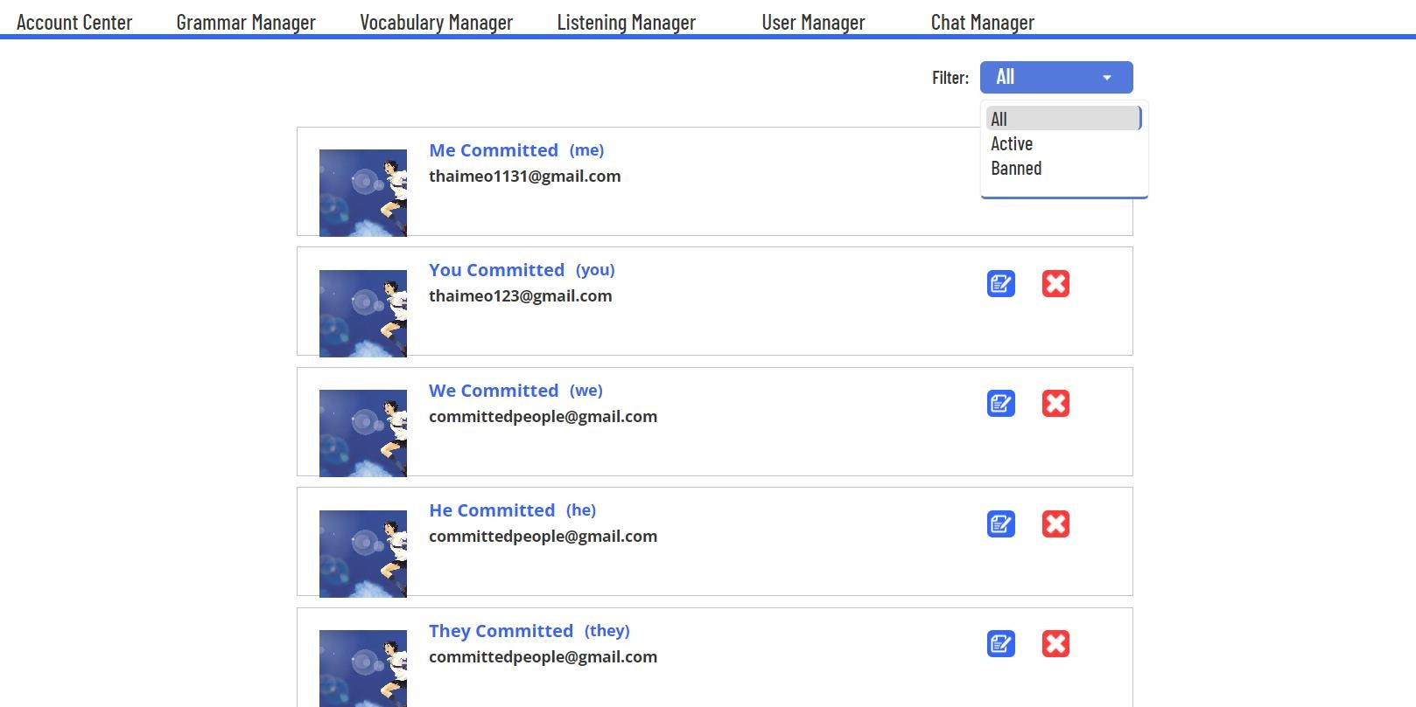

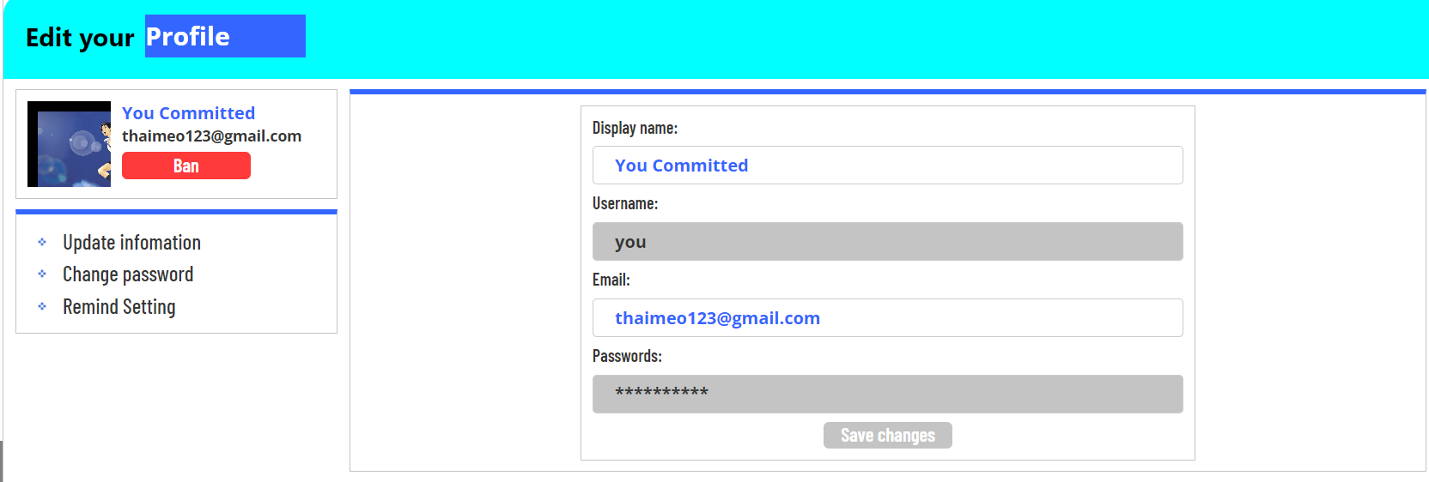

***Mô tả các chi tiết trong màn hình:***

|  |  |  |  |  |  |
| --- | --- | --- | --- | --- | --- |
| **STT** | **Tên** | **Loại** | **Event** | **Ràng buộc** | **Mô tả** |
| 1 | PageTitle | Component |  |  | Hiên thị tên màn hình hiện tại là màn hình  quản lý trang. |
| 2 | AdminMenu | Component |  |  | Là một thanh chứa các link điều hướng tới các  màn hình quản lý khác nhau. |
| 3 | UserInfoPort | Component |  |  | Hiển thị thông tin tóm tắt của một tài khoản gồm avatar, tên hiển thị, email và một nút logout. |
| 4 | LogoutButton | Button | Đăng xuất khỏi tài khoản hiện |  | Là một nút dùng để đăng xuất. |
|  |  |  | tại, quay lại  màn hình trang chủ. |  |  |
| 5 | BanBtn | Image Button | Ban 1 người dùng. | Người dùng chưa bị ban. | Ban người dùng đưược chọn. |
| 6 | UnbanBtn | Image Button | Hủy ban một người dùng | Người dùng đã bị ban | Hủy ban người dùng được chọn. |

# CHƯƠNG 6 – NHẬN XÉT VÀ KẾT LUẬN

## Nhận xét.

|  |  |  |  |
| --- | --- | --- | --- |
| **STT** | **Tên yêu cầu** | **Mức độ hoàn**  **thành** | **Ghi chú** |
| 1 | Đăng nhập | 100% |  |
| 2 | Đăng xuất | 100% |  |
| 3 | Đăng ký | 100% |  |
| 4 | Xem thông tin tài khoản | 100% |  |
| 5 | Chỉnh sửa thông tin tài khoản | 100% |  |
| 6 | Chỉnh sửa cài đặt gửi nhắc nhở học | 100% |  |
| 7 | Tham gia và quản lý ChatRoom | 100% |  |
| 8 | Đọc và quản lý các bài Grammar | 100% |  |
| 9 | Đọc và quản lý các bài  Vocabulary | 100% |  |
| 10 | Xem và quản lý tài khoản người dùng từ quản trị viên | 100% |  |

* 1. **Kết quả đạt được.**

## Ưu điểm.

* + - * Độ tin cậy cao : Hệ thống đã được thực hiện kiểm thử kỹ lưỡng, các API REST luôn luôn được filter các input trước khi đưa vào xử lý, đảm bảo tính toàn vẹn hệ thống.
      * Tính bảo mật tốt : Sử dụng Spring Security là framework filter các

request, hạn chế tối đa việc phát sinh bug và lỗ hổng bảo mật tại các khâu xác thực người dùng.

* + - * Deploy trên bất kỳ hệ điều hành và máy chủ nào : Việc code BackEnd dựa trên Spring (Java) và sử dụng FrontEnd NodeJS cho phép deploy dự án trên bất kỳ hệ thống nào hỗ trợ máy ảo JVM và NodeJS.

Ngoài ra, việc sử dụng Hibernate ORM (thay thế cho cách làm truyền thống là dùng cứng một CSDL nhất định cho project) cho phép khách hàng sử dụng bất kỳ hệ quản trị CSDL nào được hỗ trợ bởi Hibernate.

* + - * Hiệu suất : Hệ thống BackEnd và FrontEnd được tối ưu hoá hiệu suất hoạt động, không lãng phí tài nguyên hệ thống. Cố gắng tối giản nhất những thành phần của hệ thống.
      * Documentation đầy đủ: API được thiết kế bằng tool APICUR, và được document thành file Swagger (được đính kèm trong tập báo cáo).
        + Việc phát triển tiếp API vô cùng dễ dàng, vì có rất nhiều công cụ online hỗ trợ mock Swagger thành Server, nên thiết kế FrontEnd không nhất thiết phải chờ BackEnd hoàn thành. Các

thành phần FrontEnd và BackEnd khác đều đã được viết tài liệu đầy đủ trong tập tin báo cáo này.

* + - * + Khách hàng có thể dễ dàng nhờ đội ngũ khác tiếp tục phát triển FE hoặc BE khác dễ dàng, nhờ Swagger đã document đầy đủ và trực quan của tất cả API.

## Hạn chế.

* + - * Giao diện thiết kế ban đầu còn chưa được bắt mắt do hạn chế về trình độ chuyên môn (tuy nhiên ở pha Bảo Trì, sau khi nhận các góp ý từ khách hàng thì UI sản phẩm đã hoàn thiện hơn rất nhiều – UI đã được chụp ở bên trên chính là UI sau khi nhận góp ý khách hàng).
      * Vẫn còn bug nhất định ở một vài vị trí, tuy nhiên chủ yếu chỉ ảnh hưởng đến giao diện và việc hiển thị, chỉ bị mất thẩm mĩ. Ngoài ra chưa phát hiện được bug hệ thống.

## Hướng phát triển trong tương lai.

Tiếp tục đề xuất, hợp tác cùng khách hàng phát triển thêm các tính năng cho một hệ thống học tiếng Anh hoàn chỉnh. Trong đó, một số tính năng sẽ có thể tiếp tục được phát triển, bảo trì ở những đồ án và môn học tiếp theo, áp dụng những kiến thức ở môn học mới để cải thiện, cũng như tăng tốc độ phát triển đồ án.

Các tính năng chính mà nhóm dự định trong những môn học tới sẽ tiếp tục phát triển như sau :

* *Trang hỏi đáp cơ bản (tương đương stackoverflow dành riêng cho hỏi đáp về tiếng Anh).*
  + Tính năng chính :
    - Quản lý câu hỏi (Thêm/sửa/xoá).
    - Trả lời câu hỏi.
    - Đánh giá/vote up hoặc vote down cho câu hỏi/câu trả lời.
    - Tính điểm cho người dùng khi hỏi/trả lời.
* *Flashcard vocabulary :*
  + Implement thuật toán của Anki.
  + <https://ankiuser.net/study/>tham khảo trang web.
* *Utilities :*
  + Cho người dùng theo dõi điểm số.
  + Gợi ý phần người dùng còn kém.
* *Grammar :*
  + Làm bài tập.
    - Trắc nghiệm (được chia ra theo loại ngữ pháp).
    - Điền khuyết.
    - Chấm điểm và đưa ra đáp án đúng.
  + Đánh giá học viên.
    - Mức độ thông thạo.
    - Điểm yếu trong ngữ pháp.
    - Gợi ý luyện tập những phần còn yếu.
* *Người dùng :*
  + Đánh giá điểm học tập.
  + Mức độ (Level) của người học.
* *Listening :*
  + Trang người dùng :
    - Làm dạng phim được cắt đoạn.
    - Người dùng được phép nhập câu trả lời của mình vào.
    - Hệ thống sẽ tính điểm dựa trên câu trả lời của người dùng.
    - Tham khảo (supernative.tv).
  + Trang người quản trị :
    - Thêm/xoá/sửa video.
  + Một video bao gồm :
    - Đoạn subtitle.
    - Điểm.
* *Trang quản trị teacher (thầy/cô) :*
  + Giống bên người dùng.
  + Thêm tính năng quản lý lớp học.
    - Tạo mới một lớp học.
    - Thêm/xoá/sửa video bài giảng cho lớp học đó.
* *Phát triển thêm tính năng lớp học :*
  + Lớp học :
    - Học viên là người dùng.
    - Làm trắc nghiệm online.

# CHƯƠNG 7 – TÀI LIỆU THAM KHẢO

1. Craig Walls (2018), *Spring in Action, Fifth Edition,* Manning Publications.
2. Christian Bauer – Gavin King (2005), *Hibernate in Action,* Manning Publications.
3. Leonard Richardson – Sam Ruby (2007), *RESTful Web Services,* O'Reilly Media, Inc.
4. ReactJS Community, ReactJS Documentation ([http://reactjs.org](http://reactjs.org/)), Facebook Inc.
5. W3Schools, W3Schools Lessons (<https://www.w3schools.com/>), Refsnes Data.